实习名称：庐山实习报告

专业名称：地理信息系统

学号：2012301130103

姓名：陈瑞

任课教师：钟赛香

时间： 2014年9月11 日-- 2014年9 月16 日

# 第一章 庐山北部地区地理调查实习概况

## 第一节 实习整体概况

### 1.1.1选择庐山实习的原因

地理内容丰富、集中：

**1.1.1.1自然地理部分：**

地壳运动、地层等地质内容 (断层、褶皱、岩浆侵入遗迹）

地貌：中山、低山、丘陵、平原区域地貌

风化、剥蚀、搬运、沉积地表变异过程连续全面

构造地貌、流水地貌、冰川地貌专题地貌尤其突出

气候：亚热带—温带（垂直地带）

土壤：垂直地带性明显、非地带性独特

植被：亚热带植物、温带植物，常绿、落叶；阔叶、针叶； 乔，灌，草；自然，人工；

水文：鄱阳湖水系、庐山水系、长江中游-下游过渡区

**1.1.1.2人文地理部分**

城镇：平原城市、山地城镇、村落（江、湖、山）

交通：航空、铁路、公路、水路

政治：封建帝国、近代、现代重要政治舞台

宗教：佛教、儒教、道教、伊斯兰教、基督教、天主教

建筑：别墅、原住居民、现代建筑共存

古代大学：白鹿洞书院

旅游：山水、历史文化、近代现代文化

**1.1.1.3构成多彩的天人和谐的立体画卷：**

中国著名高校北京大学、南京大学、武汉大学、中国地质大学等几十所大学在庐山进行地理、地质、生物、中草药、美术、建筑等内容实习；全国有60多所高校将庐山作为稳定的实习基地；武汉多所高校实习；武汉大学多个院系：多学科基地；)

### 1.1.2 实习目的及意义

实践性很强、直观性、形象概念性很强

行万里路、读万卷书----见多识广

* 地理基本理论实际检验
* 用地理理论认知、理解、解释所见地理实体、地理现象个 体
* 建立地理实体、地理现象、地理环境感性知觉
* 学习实践地理调查方法、过程
* 认知地理信息元素
* 解释、分析区域地理特征及其地理联系
* 学习地形图使用
* 学习野外生活技能
* 锻炼体能、挑战体能

## 第二节 实习过程概况

### 1.2.1实习准备阶段

|  |  |  |
| --- | --- | --- |
|  | 时间安排 | 内容 |
| 实习区认知、  资料准备阶段 | 9号上午 | 上课 |
| 9号下午 | 个人准备 |
| 野外考察阶段 | 10 | 出发、野外调查 |
| 11 | 野外调查 |
| 12 | 野外调查 |
| 13 | 野外调查 |
| 14 | 野外调查 |
| 15 | 野外调查（环科回校+野外调查） |
| 16 | 回校、野外调查 |
| 实习总结阶段 | 17 | 实习总结 |
| 17--31 | 个人总结归纳  撰写实习报告 |

### 1.2.2野外实习阶段

日期：9.10

路线：如琴湖酒店——伴月公园——牯牛岭气象台——月照松林

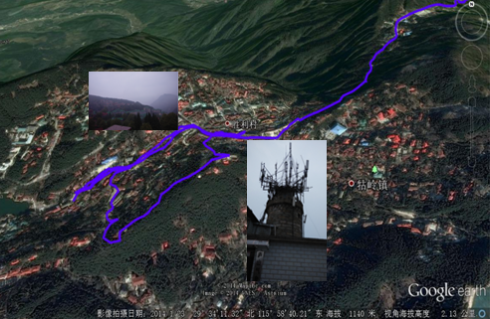

日期：9.11

路线：驻地——牯牛岭+上中南路——太乙峰——含鄱口——五老峰

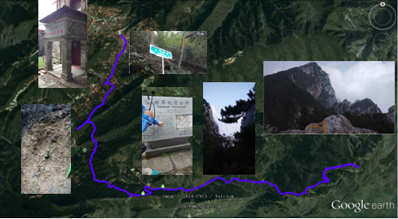

日期：9.12

路线：驻地——西谷——草地坡——望江亭——诺那塔——北上公路——城口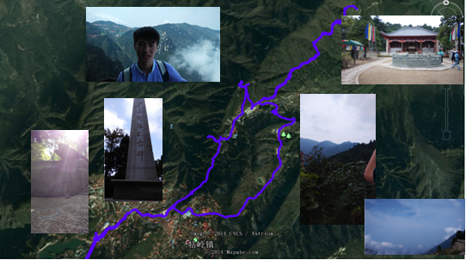

日期：9.13

路线：驻地——天桥冰溢口——仙人洞——天池寺——龙首崖——石门涧

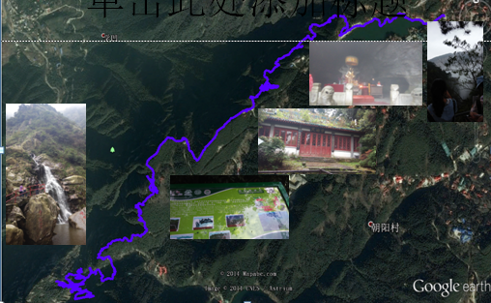

日期：9.14

路线：驻地——老虎峡——茭芦桥——黄龙潭——乌龙潭——白云观

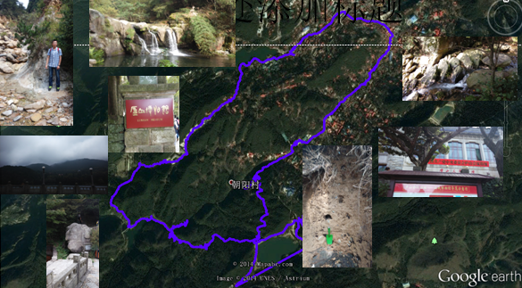

日期：9.15

路线：驻地——大月山水库——军事管理区——含鄱口——植物园

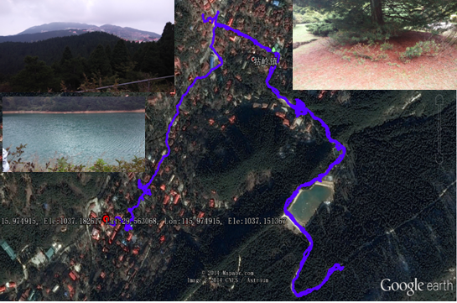

日期：9.16

路线：驻地——三叠泉——武汉

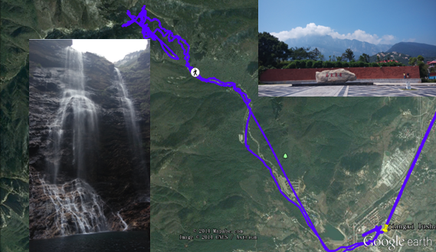

### 1.2.3后期整理阶段

各山体岩层三角面量测总结：

一．牯牛岭月照松岭

经纬度：北纬29度34分01点18 秒

东经115度58分25点18秒

海拔：1125M

产状三要素：走向：

倾向：

倾角：

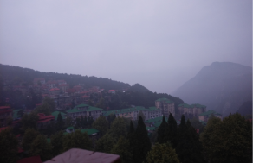

二．五老峰一峰

经纬度：北纬29度32分48点85 秒

东经116度00分33点42秒

海拔：1268M

产状三要素：走向：230.5度

倾向：324度

倾角：28度

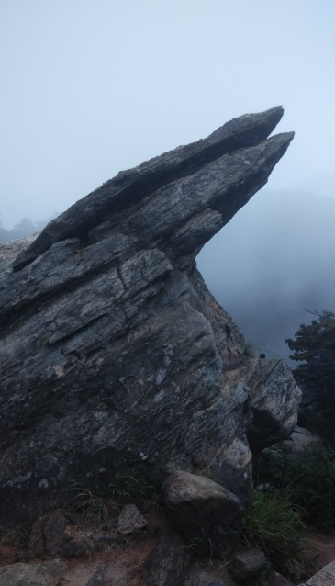

三．五老峰二峰

经纬度：北纬29度32分49点00秒

东经116度00分36点89秒

海拔：1302M

产状三要素：走向：247度

倾向：336度

倾角：32.7度

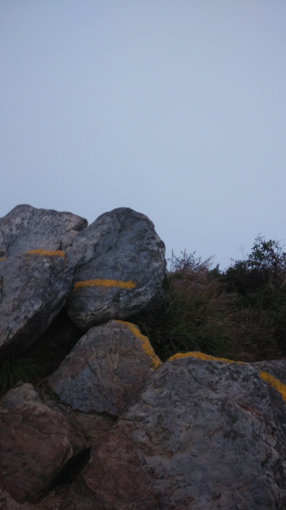

四．五老峰三峰

经纬度：北纬29度32分54点70秒

东经116度00分43点24秒

海拔：1317M

产状三要素：走向：194.5度

倾向：285度

倾角：23.5度

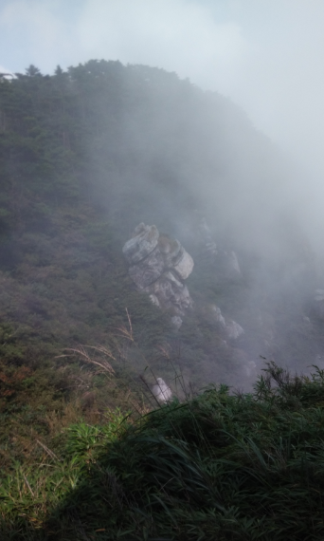

五．五老峰四峰

经纬度：北纬29度32分56点11秒

东经116度00分50点01秒

海拔：1350M

产状三要素：走向：235.5度

倾向：321度

倾角：30.8度

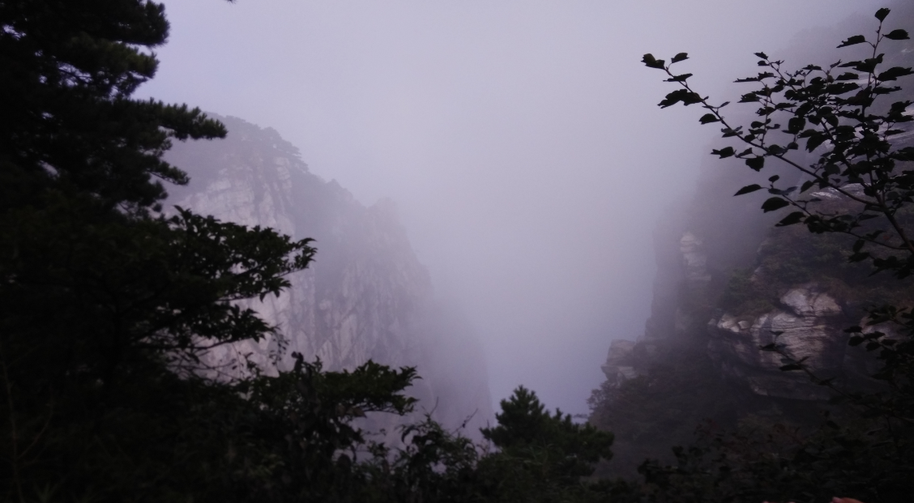

六．草地坡

经纬度：北纬29度34分25点70秒

东经115度58分56点63秒

海拔：1086M

产状三要素：走向：236.5度

倾向：326.5度

倾角：44度

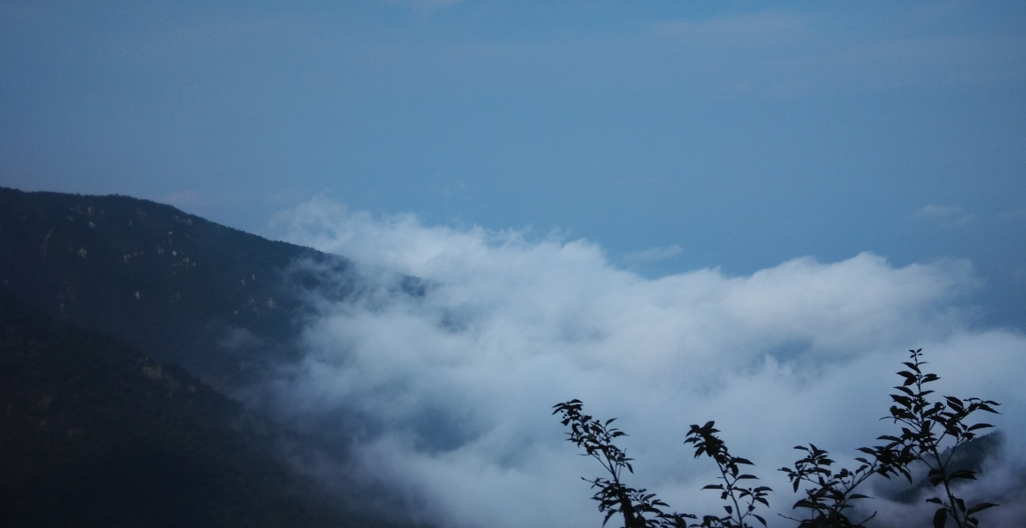

七．望江亭

经纬度：北纬29度34分46点23秒

东经115度59分04点95秒

海拔：1058M

产状三要素：走向：65度

倾向：152度

倾角：33度

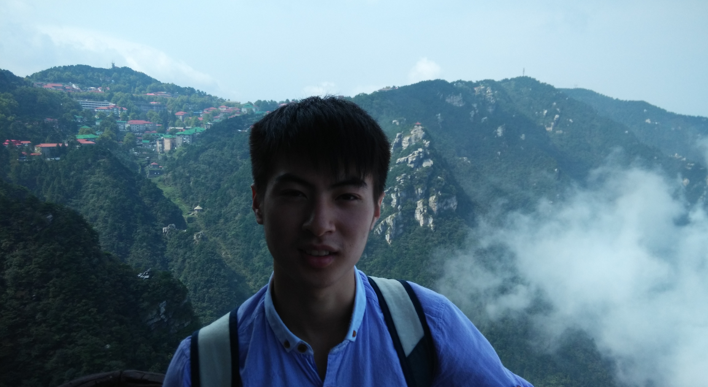

八．大马颈 （北上公路18KM）

产状三要素：走向：62.5度

倾向：147.5度

倾角：49度

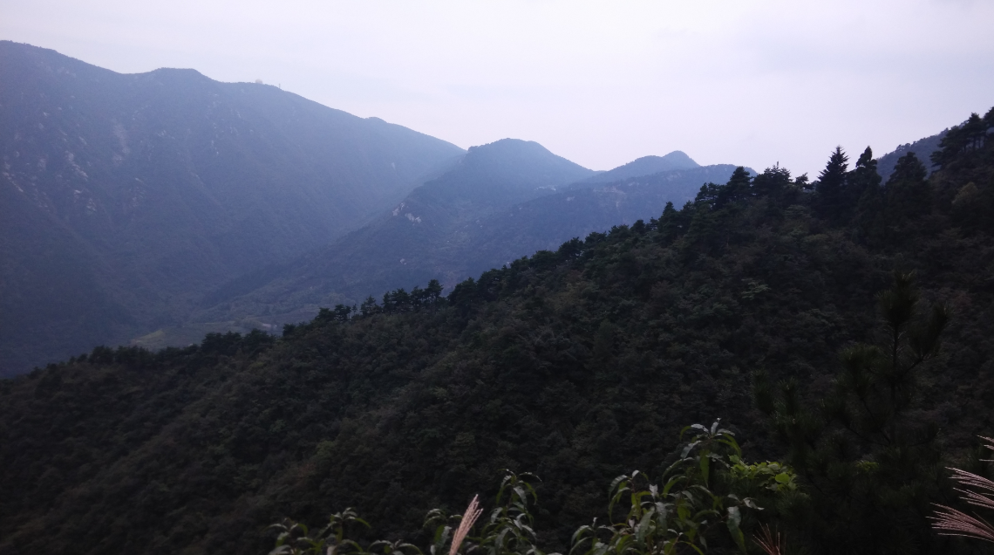

九．城口（草地坡北端）

经纬度：北纬29度34分51点53秒

东经115度59分42点39秒

海拔：1110M

产状三要素：走向：70度

倾向：161.5度

倾角：30度

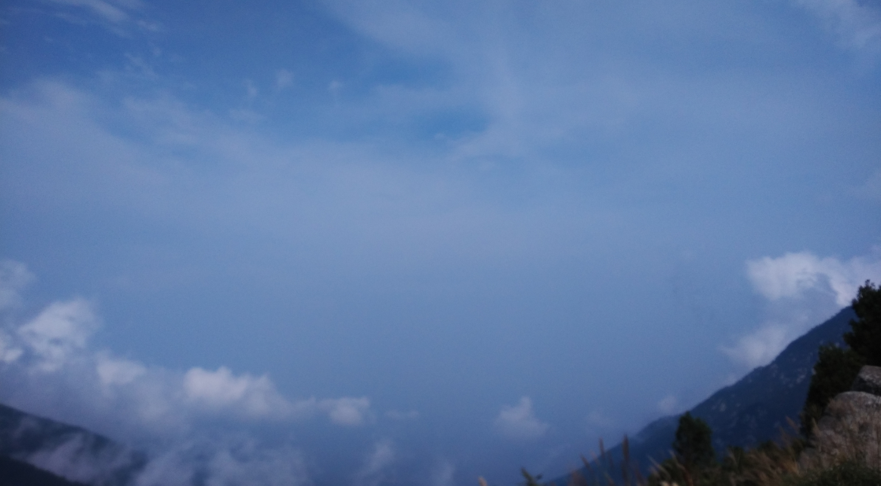

# 第二章 庐山整体及实习区域（北部地区）地理环境概况

## 第一节 庐山地理位置

庐山，位于中国江西省北部，东经 115度52分——116度零8分，北纬29度26分——29度41分，面积302平方公里，外围保护地带面积500平方公里。北濒一泻千里的长江，南襟烟波浩渺的鄱阳湖，大江、大湖、大山浑然一体，险峻与秀丽刚柔相济，素以“雄、奇、险、秀”闻名于世。见图1（庐山地理位置）

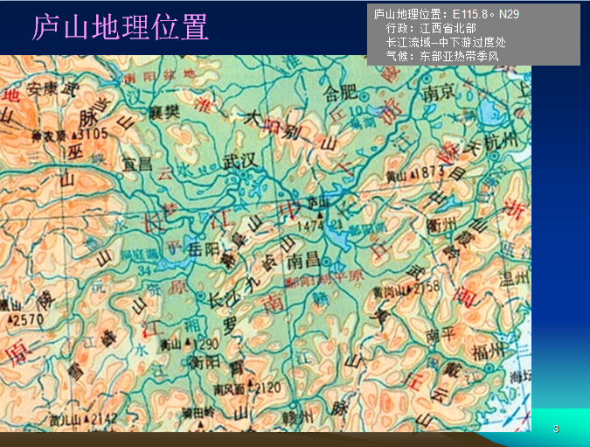

图表 1

## 第二节 庐山整体及实习区域（庐山北部）地理环境概况

### 2.2.1自然地理概况

庐山是一座地垒式断块山，外险内秀。主峰——大汉阳峰，海拔1474米；庐山自古命名的山峰便有171座。群峰间散 布岗岭26座，壑谷20条，岩洞16个，怪石22处。水流在河谷发育裂点，形成许多急流与瀑布，瀑布22处，溪涧18条，湖潭14处。著名的三叠泉瀑布，落差达155米。庐山生物资源丰富。森林覆盖率达76.6%。高等植物近3000种，昆虫2000余种，鸟类170余种，兽类37种。山麓鄱阳湖候鸟保护区，是“鹤的王国”，有世界最大的白鹤群，被誉为中国的“第二座万里长城”。

### 2.2.2人文地理概况

中华民族源远流长的历史和数千年博大精深的文化蕴育了庐山无比丰厚的内涵，使她不仅风光秀丽，更集教育名山、文化名山、宗教名山、政治名山于一身。从司马迁“南登庐山”，到陶渊明、李白、白居易、苏轼、王安石、黄庭坚、陆游、朱熹、康有为、胡适、郭沫若等1500余位文坛巨匠登临庐山，留下4000余首诗词歌赋的文化名山的确立。

# 第三章 庐山野外实习考察报告

## 第一节 庐山北部地区地质构造及地貌形态调查

### 3.1.1庐山的整体地质构造形成过程

庐山的形成经历了复杂而又漫长的过程，山体也由时代不同的岩石组成。它是一座崛起于平地的巍峨的孤立形山系。但是在上升之前它曾经也经历过了沉降的过程。      大约在10—23亿年前，即前震旦纪——二叠纪时，本区处于浅海至滨海环境，并发生缓慢的沉降，沉积物厚达5000米，沉积岩层有长石石英砂岩、石英砂岩、沙砾岩、砾岩、石灰岩、页岩和凝灰岩等。当然在总的沉降过程中，也有几次的上升，过程如下：前震旦纪——吕梁运动上升为陆地，——后下沉——晚 奥陶世上升——后下沉——志留纪末至泥盆纪早期上升（加里东运动）——泥盆纪中期至二叠纪下沉。      中生代燕山运动时，从上二叠纪至白垩纪庐山发生断裂上升而成为陆地——晚白垩纪庐山周围断裂下沉接受沉积，沉积物厚达数百米——第三纪历史地区微弱上升——第四纪直到现在强烈上升，并使庐山成为断块山，山体受到剥蚀，但是庐山周围相对下沉，而且产生鄱阳湖。庐山断裂上升量最大是在山体的中南部，向东北方是西南方递减，所以庐山的高度也同样中南部最高。

庐山内的褶曲，有背斜及向斜两列，排列由北向南是：(A)大马颈—虎背岭背斜；(B)牯岭向斜；(C)大月山背斜；(D)三叠泉向斜。不论背斜或向斜均作NE走向。它们奠定了庐山的地质基础。

主要断层有二组，其中一组NE走向的有：①莲花洞正断层；②好汉坡正断层；③大月山正断层；④庐山垄正断层；⑤红石崖逆断层；⑥温泉正断层。另一组NW走向的有：⑦息肩亭逆断层；⑧九奇峰逆断层；⑨仰天坪正断层。

其中最主要的有二列：即北侧的莲花洞正断层和南侧的温泉正断层。二者将庐山包围，成为庐山断裂上升的主要机制。

### 3.1.2庐山北部地质构造

3.1.2.1褶皱构造地貌

 （一）背斜：

大月山 ：大月山背斜表现为背斜山，最高达1451m，是庐山第二高峰，北部最高峰。岩层主要是莲沱组下部的片麻状含砾石英岩，岩性较硬。大月山是庐山地区唯一存在的背斜。大月山背斜向东北，是倾伏背斜（是鼻断构造的一种），西南侧有明显的倾伏现象，山势低缓至芦林湖一带，呈现出鼻状构造。

 （二）向斜：东谷，青莲寺，王家坡，莲花谷

东谷、青莲寺、王家坡向斜均表现为向斜谷，与背斜山延伸一致，互相平行。东谷向西南倾斜，青莲寺、莲花谷、王家坡向东北倾斜。

 1）东谷（又称中谷）：是原生向斜谷受牯岭向斜控制，位于女儿城北侧。它与莲谷本来是同一谷，向同一方向延伸，但因受剪刀峡断层的错动影响，故使东谷向西南倾斜。

2）莲花谷：莲花谷向斜表现为一个向斜山——船形山，船舱为莲花谷，船舷为草地破和屋脊岭，船头向西南。莲花谷向斜上宽下窄，其底部和两侧主要为石英砂岩和沙砾岩，岩性坚硬，因而形成高悬的莲花谷向斜谷和两侧的屋脊岭，草地坡次成山。

3）青莲寺：青莲寺向斜位于大月山东南翼与五老峰之间，是一个原生向斜谷。

4）王家坡：位于小天池到长岭一带，它不仅是一个向斜谷，也是U型谷——第四季冰川遗迹，然而这也存在着争议（在冰川地貌详述）。在靠近大马颈一侧发育有一个小V型谷，形成谷中谷地貌。

3.1.2.2单斜构造地貌

受纵向断裂控制和岩性影响，庐山原有的背斜往往在一侧或两侧发育典型的单斜构造及其地貌。原有山岭由于长期的剥蚀、侵蚀，形成了一系列的次生山、次生谷，以后山体抬升，岭谷也随之抬升。从岩层年代来讲，次生谷出露的岩层年代要早于次生岭，因为次生岭、次生谷均发育在原有山岭的一翼上，次生谷向下剥蚀，出露更早更下面的岩层。

（一）单斜谷：七里冲、大校场，西谷、白沙河、小天池；

七里冲、大校场、西谷、白沙河、小天池为外力作用沿纵向断裂发育形成的单斜谷，由南沱组中部长石石英砂岩组成，岩性较软弱，容易受到侵蚀破坏。

（1）七里冲：发育在大月山东南侧，夹于大月山和蚱蜢岭之间，是次生谷

 2） 白沙河：大月山西北翼与屋脊岭之间发育了白沙河次成谷地。

3） 西谷及大校场：大校场在大月山与女儿城之间，西谷在虎背岭与牯岭之

间是发育在虎背岭东南一翼的次生谷。二者是由于牯岭向斜两翼的软弱岩层受外力强烈侵蚀破坏而形成的次生谷，地势比较低。

4） 小天池：小天池谷地和西谷为同一谷地，延伸方向一致，剪刀峡断裂将

小天池谷地和西谷分开。小天池中的水是由地下裂隙水供应的，久旱不涸，久雨不溢。

（二）单斜山：五老峰，大马颈（为单面山）

虎背岭，牯牛岭，女儿城，蚱蜢岭、太乙峰、含鄱岭（为猪背岭，岩层倾角大于35°）

1） 五老峰：五老峰原为背斜山，后西南侧产生了一个东南走向的断层，五

老峰东北部随断裂抬升成为单斜，峰高1358米。山峰的倾向坡长而缓，反向坡短而陡。在五老峰四峰处我们测得如下产状：倾向335°，倾角32°，走向245°。山势走向为北东——西南，与庐山整体延伸方向一致。

 2） 大马颈：大马颈原为背斜，位于王家坡向斜西北侧，第四纪时期，庐山

地壳抬升，发生断裂，大马颈和五老峰与断裂平行，大马颈仅西南部随断裂抬升，最后变为今天的单斜构造。大马颈向西南延伸为虎背岭背斜

3） 虎背岭：原为背斜，后在东南侧发生断裂形成单斜山。虎背岭一翼发生

断裂，岩性脆弱，受长期侵蚀作用形成了西谷次生谷和牯牛岭次生山。

4） 牯牛岭：位于西谷和东谷之间，原是虎背岭的延伸部分，与虎背岭属于

一山二岭的现象，因此山势走向与虎背岭一直。牯牛岭与草地坡为同一条山岭，因受到剪刀峡——汉口峡横向断裂影响，向不同方向倾斜。

 5） 女儿城：是大月山一翼发生断裂断开而形成的次生岭，位于大月山西侧。

与大月山也属于一山二岭的现象。

6） 蚱蜢岭及太乙峰：均为次生谷。蚱蜢岭位于七里冲和青莲寺谷之间。

 7） 含鄱岭：（又名含鄱口）含鄱岭海拔1286米，和对面的汉阳峰之间形成一个巨大壑口，大有一口汲尽山麓的鄱阳湖水之势，故得名。

**分析总结：庐山北部由于剪刀峡——汉口峡这一东南向西北延伸的横向断裂的影响，岭谷在中间隆起，致使北部地区的岭谷沿这一线分别向西南和东北两个方向倾斜，向西南到芦林湖、石门涧谷地为界，向东北以王家坡谷地为界。大月山背斜向东北，是倾伏背斜，尤其是向西南有明显的倾伏，背斜部位岩性坚硬，因而形成背斜山，且受构造控制，山体大致呈东北——西南向延伸，两端窄而低，中间宽而高，西南端在芦林盆地一带尖灭。**

### 第二节 庐山北部地区流水地貌调查

### 3.2.1河流袭夺地貌

河流袭夺原因分析：

庐山上升之前，山体内的河流已发育为成熟的老河谷阶段，即河流循软弱层发育和沿岩层走向（作北东向或西南向）流动。当山体上升后，新出现的东西向东西或南东向河流溯源侵蚀，由于它的流程短和纵比降大，所以不论下切或溯源侵蚀的速度均大于老河流，因此袭夺了东北流向或西南流向的古老河流。

河流袭夺现象：

 1）汉口峡袭夺大校场：大月山水库未形成时，河流顺西南方向流入大校场谷地，汉口峡向源侵蚀袭夺了大校场的水流，水流流向汉口峡。大校场成为被袭夺河。由于寝室切割作用，分水岭已经不存在了，但仍有袭夺标志存在，即水库水流流入汉口峡的一段袭夺弯。见地形图。

2）锦绣谷袭夺西谷：由于断裂发育等原因，原流经西谷的水流被锦绣谷袭夺，水流流向锦绣谷。在如琴湖流入锦绣谷处形成袭夺弯，如琴湖西南的花径成为风口，花径以下的原河道成为断头河。见地形图。

3）东谷支流袭夺大校场河：大校场中的水流原应继续往西南流，但在茭芦桥处有断裂，在芦林湖处发生河流袭夺，水流转向流入东谷的一支流。芦林湖处有袭夺弯。见地形图。

4）白鹤涧袭夺青莲寺：原应向东北流入青莲寺谷地的水流被白水涧袭夺，也形成有较明显的袭夺弯

### 3.2.2谷地地貌

庐山地区流水侵蚀形成的谷地地貌发育较普遍。庐山在第三纪上升之前，河流已经塑造了较宽展的谷地。第四纪由于山体强烈抬升，河流急剧下切溯源侵蚀，宽谷下段变成峡谷。现庐山的谷地地貌呈现出U套V的形态，海拔1000m以上表现为宽谷，海拔1000m以下表现为峡谷。

 （一）谷地特点：

1、 宽谷是发育成熟的老谷，主要是在地势高低、地壳相对稳定的条件

下形成的。因此宽谷形成时庐山应比目前低矮。

2、 峡谷是年轻的河谷，是地壳强烈抬升后，流水的侵蚀基准面改变，

流水继续下切侵蚀。它表明在宽谷发育之后，庐山曾发生过强烈抬升。峡谷中的多级裂点，说明了这一事实。

3、 宽谷的高度和峡谷的切割深度向东北方向递减，反映庐山山体上升

量向东北偏小。

（二）宽谷：东谷，西谷，大校场，三逸乡，小天池，王家坡，七里冲、青莲寺、

莲花谷

东谷是以向斜构造和软弱岩性为基础的向斜谷地，西谷和大校场是以纵向断裂和软弱岩性为基础的单斜谷地，谷地之间是牯牛岭和女儿城单斜构造的猪背岭，构成平行岭谷组合地貌。庐山的宽谷在成因上有原生和次生两种。原生与向斜谷和向斜盆地相应；次生是外力作用沿纵向断裂长期侵蚀、剥蚀发育而成。

（三）狭谷：石门涧，三叠泉谷地、黄龙潭、乌龙潭、剪刀峡

宽谷之下急转为峡谷。峡谷深切可达数百米，河床溪流落差很大，沿途多见激流瀑布、虎穴深潭和岩槛裂点，谷坡陡峭，有的呈阶梯状。简单介绍几个典型的地物。

1） 黄龙潭：黄龙潭位于芦林湖西侧，有瀑布，落差约100多米，是在

断裂的基础上，流水切割岩性脆弱带形成的沟谷地貌。黄龙潭和乌龙潭均属庐山第二级裂点，是庐山第二次抬升的证据。

2） 乌龙潭：乌龙潭紧邻黄龙潭，相对落差比较小，但流水量远大于黄

龙潭。这是因为乌龙潭水源来源较多，大校场，东谷的水流都流经此地，乌龙潭的汇水面积也相应的大。也是由于乌龙潭水量大，下切侵蚀快，侵蚀基准面以上的部分被快速侵蚀，大大缩小了落差。因此乌龙潭的瀑布落差要逼黄龙潭的小。

3） 三叠泉：三叠泉谷地位于七里冲——青莲寺宽谷之下，谷壁悬崖直立，落差达440m，并形成了著名的三叠泉瀑布，因受岩层水平层理和垂直节理的影响，分为三级跌水，成为三级瀑布。

 4） 壶穴： 庐山水量丰富，在愈多沟谷中都可以看到壶穴，甚至呈珠串构造。本次实习老师在解放军疗养院门口的沟谷中简单介绍了壶穴及其形成机理。该位置是属于庐山的一级裂点，是庐山第一次发生断裂的位置。水流比较充足，大水流对裂点下的冲击力很大，侵蚀作用强，于是裂点一下地势越来越低，即形成壶穴、水流侵蚀到一定程度后，壶穴达到一定深度，冲击力变小，水流开始侵蚀阶壁，裂点后退，致使流水冲击形成新的壶穴，以此反复进行，产生一系列壶穴，形成串珠状壶穴。

**U套V型谷地解释：**是流水侵蚀形成的，下切侵蚀强，垂直谷地发育成熟。呈现出上部U型，中间U套V，下部V型的形态，这也是由于流水溯源侵蚀形成的：原老河谷为U型，后庐山抬升，侵蚀基准面改变，流水下切侵蚀，一部分U型谷被侵蚀成U套V的形态，再向下谷地被切割成V型。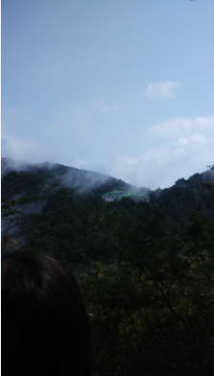

**船形山的理解和分析：莲花谷船型山为短轴褶曲构造，其短轴褶曲的中心为莲花谷（原生的向斜宽谷），整个向斜谷因为岩性不同（其中大月山砂岩以及女儿城岩石较坚硬，而小天池，白沙河谷地的岩性较弱），以及长期雨水风化等的侵蚀作用，使得莲花谷为中心的周围地区呈现船型山状的地貌特征。**

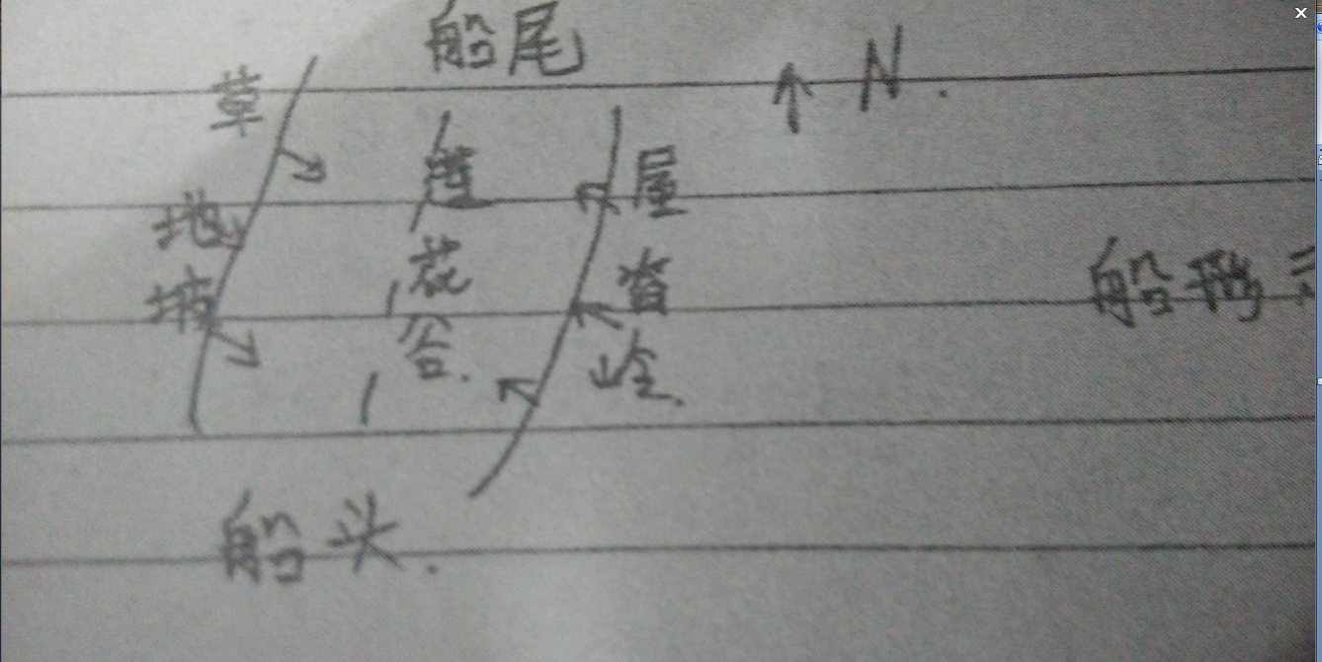

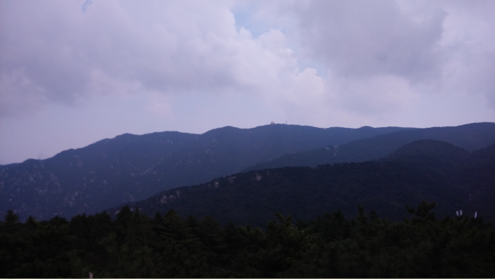

### 3.2.3三级裂点地貌

## 第三节 庐山北部地区冰川地貌调查

Q1： 庐山到底有没有发生过冰川？我们可以从地形特征、堆积物、气候条件等方面做何种解释？

第三节内容即为上述题目解释：

### 3.3.1各冰川地貌介绍

1）西谷**冰桌**：位于西谷的庐山中学门前，俗称飞来石如图。现对于飞来石存在的原因有三种不同的假说。

A．冰川运移说。该假说认为约在40—20万年前，在西谷冰川U形谷兼冰窖中，一块巨大的冰川漂砾先落入谷底，随后又有一块冰川漂砾突兀而架其上形成“冰桌”。

B．泥石流运移说。该假说认为庐山并没有冰川形成，飞来石的形成是由于大型的泥石流或洪流，将两块巨砾运移到此，并形成叠加。

C．原地风化说。该假说认为冰桌是在原地形成的。即原有的岩石遭受风化作用，残留部分留在原地形成现状。

2）窑洼：位于西谷和剪刀峡之间，是一个围椅造型的盆地，连接两谷（剪刀峡和西谷），两山（虎背岭和牯牛岭）。冰川学派认为窑洼是一个**冰斗**或者是**粒雪盆**。而反冰川派则认为窑洼是一个汇水盆地。 由于庐山地貌确切的形成原因还没有定论，两派的激烈争辩也迟迟未休，因此对于此次实习过程中所遇到的“似冰川地貌”，不能做确切的定性介绍，下面我主要将这些地貌和所存在的争论进行简述。

3）剪刀峡： V字型谷地，因形似剪刀而得名。 冰川学派认为是冰川谷，山麓地带有山丘，山丘外有水，认为是山体**冰川终 碛堤**。对于剪刀峡没有冰槛这一现象，冰川学派则认为是被侵蚀掉了。该学派认为庐山属于海洋性冰川，由于庐山地区水汽充足，在低温条件下，降雪量足够影响形成沟谷。 反冰川派认为冰后期U形谷受河流下切，山嘴交错，河床曲折，认为此峡与锦绣谷发育一样，西北坡上切穿虎背岭形成崖口。反对者认为庐山山峰血线以上面积与下部面积比例过小，按照西部冰川冰雪区与非冰雪区的面积比例，庐山山峰上部积雪的面积相对谷地的大小是不足的，不可能形成如此大的冰川谷。并且剪刀峡有山嘴发育，若是冰川谷，冰川冲刷，山嘴存留。而流水冲击力相对小，流水作用形成的谷地山嘴才可能保留。

4）莲花谷：莲花谷位于屋脊岭和草地坡之间，与王家坡原为一体，先莲花谷高悬于王家坡之上。 冰川学派认为，莲花谷之所以成为**悬谷**，是因为冰量较少，它的来源只有一个，而王家坡的冰量来源有三个，分别是小天池，白沙河和莲花谷，冰量较多，切割较深，因此相较之下造成莲花谷“高悬”。 反冰川派认为莲花谷是流水，风化作用形成的船形山，比两边的次生谷小天池、白沙河位置高，形成了中间高两侧低的地形倒置现象。

5）王家坡U型谷：从小天池到长岭一带就是有名的“王家坡U谷”，庐山风景区管理局称其是庐山地区保存最完好，也是最典型的U型谷。在王家坡谷地靠大马颈一侧有一个小的V型谷，呈现谷中谷形态。冰川学派认为V型谷在近大马颈一侧形成时由于大马颈一侧为向阳坡，阳光比较充足，因此冰化得多，冰川侵蚀运动强烈，因此冰川侵蚀形成的沟谷更靠近大马颈。此外U型谷底部的左边形成河流，但右边却没有河流，这正好成为冰川派的又一证据。 反冰川派认为是谷地两侧降雨量不同，靠近大马颈一侧将与更多，因此在近大马颈一侧形成小沟谷。

6）锦绣谷：锦绣谷属嶂谷，是V型谷的一种，谷坡较陡直，近90°，深度大于宽度。 反冰川派认为锦绣谷是流水侵蚀形成的，下切侵蚀强，垂直谷地发育成熟。呈现出上部U型，中间U套V，下部V型的形态，这也是由于流水溯源侵蚀形成的：原老河谷为U型，后庐山抬升，侵蚀基准面改变，流水下切侵蚀，一部分U型谷被侵蚀成U套V的形态，再向下谷地被切割成V型。 冰川学派则认为因第四纪冰川作用，锦绣谷这块面向西南的山间凹地，在庐山抬升后，经过冰川的反复刻切，形成了一个陡壁的山谷。

7） 三逸乡**冰窖**：冰川学派认为三逸乡冰窖是四次大冰期的屯冰之所，窖内坡势平缓，并堆积在40-20万年的冰砾泥砾层。冰窖直径约1000m，深约80m，盆底海拔1050m。其北为月轮峰冰笕，南东为含鄱岭刃脊。而反冰川派则认为三逸乡为一个积水洼地。

8）含鄱岭冰刃脊：含鄱岭冰刃脊呈东北—西南向延展，长达1250m刃脊标高1286m，山脊如刀既仄且陡。

9）太乙峰、梨头尖角峰：庐山地区岭的发育在冰川学观点即是刃脊；峰的发育即是角峰。因冰雪侵蚀作用形成的金字塔形的山峰称为角峰。冰川学派认为太乙峰梨头尖角峰是是较为典型的冰川角峰，峰体苍劲，挺拔峻峭，构成特有的孤峰地貌。

10）大坳冰斗：大坳冰斗东、南、北三面环山，西面下方成一大凹口，上部直径约半公里。冰川学派认为它形成于雪线附近的积雪凹地，其底部高度与雪线分布高度近于一致。因此，大坳冰斗被作为冰川派的有力证据。

3.3.2对于冰川学说的不同观点：

现在对于庐山是否存在第四纪冰川，有两派观点：一派是以李四光先生为代表的冰川学派，他们认为，庐山是存在第四纪冰川的。因为庐山发现有很多的冰川遗迹，例如：大坳冰斗，王家坡U形谷，三逸乡冰窖，含鄱岭冰刃脊，飞来石，芦林冰漂砾等。这些都证明：庐山在第四纪时，曾经有过冰川；而另一派，即以施雅风为代表的反对派则认为，这些地形和沉积物与冰川遗迹虽然有相似之处，但并非冰川作用所成，而是河流和泥石流的产物，那些杂乱出露的岩石是地震产生的坡地重力地貌，也就是说庐山并不存在第四纪冰川。而庐山景区管理处当局赞成前者的看法，并且在景区各处也树立了冰川遗迹的相关介绍。

**我的观点：**此次实习，我们观测了许多的“疑是冰川地貌”，也确实发现了不少冰川运动的证据，但我认为这些地貌的形成既有冰川作用也有流水作用影响。大自然对于山体的作用是复杂，因此地貌的形成作用也不是单一的，所以我认为两方观点皆有可取性。

一些地貌先由流水作用形成，后由冰川作用改造；当然也可能是先由冰川作用形成，后经流水作用改造。但我主要倾向于前者。对于某一种地形，是由多种营力造成的，我们决不能把某一种营力（例如，冰川作用）孤立地来观察。我认为庐山的U形谷、冰斗、悬谷等地形主要由流水和风化作用造成，而后气候变化，到了冰期，冰川在此基础上把原来地形，稍加改变。上述这些谷地，冰斗的形成，首先是由于构造作用形成向斜或是单斜谷，再经过河流的侵蚀和风化作用。后来才是冰川的侵蚀修饰，才成为目前的形状。 主要依据是庐山地区多数谷地呈现上宽下窄的形态。即庐山地区上部谷地较为宽阔，下部谷地较为狭窄。这是典型的流水作用的结果。早期流水侵蚀形成了成熟的宽谷，山地因断层上升，河流的下游迅速向下切割，造成幼年期的深狭峡谷，并迅速向源侵蚀，把峡谷逐渐向上游推进，破坏原来的壮年谷地。只有在向源侵蚀还没有到达的地方（即裂点以上），），壮年谷地保存较为完好。这也更加说明了，构造和流水作用对这些谷地、冰斗形成的重要作用。

## 第四节 庐山北部地区土壤类型、性质及分布特点调查

### 3.4.1土壤的整体分层

土壤分类：

1）红壤 广泛分布于山麓地带，发育在水分较多的处。成土母质主要为花岗岩、片麻岩、石英砂岩等残积、残积--坡积物。属于铁铝土，富铝化作用强。其中的硅质已随其他物质淋溶，铁、铝留在了表层。红壤相对来说比较贫瘠，有机质较少。这原因主要是：一，化学风化作用强，有机质被分解；二，红壤地带植被为常绿阔叶林， 落叶不发达，有机质来源少。从PH值讲，红壤属于酸性土，原因是：一，土壤中钾、钠容易被琳失；二，长江以南地区酸雨较多，加重了土壤的酸性。

2）黄壤及山地黄壤 黄壤分布于山麓地形较低平的部位，或发育在粘重而排水不良的母质上；山地黄壤分布在900（800）米以下的地带，局部地区可达1000米左右，二者母质大都为花岗岩、砂岩混合岩及第四纪沉积物。黄壤及山地黄壤，其富铝化程度与红壤相近或略低，由于黄壤受局部低洼地形影响，排水不良，而山地黄壤所处海拔较高，空气湿度较大，因此，它们经常处于湿润状态，其自然含水量及吸湿水含量均较红壤为高。在亚热带湿润气候条件下，以及有机酸的作用下，岩石风化强烈，原生矿物遭受破坏，产生游离的硅、铁、铝的氧化物，其中氧化铁与氧化铝便与水结合，形成含水的铁铝矿物，使土壤呈黄色。

3）山地黄棕壤 属淋溶土，分布于海拔800（900）——1200米地带上，植被为常绿、落叶阔叶混交林，或灌木、草本。

4）山地棕壤 分布于海拔1200米以上的山地、植被为落叶阔叶林，由于森林植被遭受破坏，目前大都成为灌丛草类，母质主要为砂岩、板岩的残积物，局部地区以风积物为主。

### 3.4.2土壤垂直分布与植被垂直分布对应关系

土壤的垂直地带性：

1） 400米以下的山麓及附近岗丘地区属中亚热带，植被为常绿阔叶林、马尾松林及草类，广泛分布着纬度地带性的红壤和黄壤；

2） 400-900（800）米，气候湿润暖热，植被为常绿阔叶林、马尾松林及杉木等，发育着一种具有明显富铝化特征的山地黄壤；

3） 海拔900（800）—1100（1200）米，气候温暖湿润，植被为常绿——落叶阔叶混交林，发育着具有山地黄壤性质，又具有山地棕壤特征的山地黄棕壤；

4） 海拔1200米以上的地区，植被为落叶阔叶林和灌丛，分布着山地棕壤；

5） 山顶由于气温低，风速大，木本植被少，多灌丛，草本植物生长茂盛，形成山地草甸土；局部洼地，排水不良，生长喜湿植物，形成山地沼泽土。

关于庐山植被垂直分带的讨论：

庐山是我国中亚热带东部地区植物种类丰富、植被类型复杂、植被垂直带谱较完整的一座山地。许多学者对庐山植被垂直分异进行过多方面的研究，但至今仍存在一些分歧，争论的焦点主要集中在山地海拔1200m以上的地段，其地带性植被的类型和植被垂直带的性质。这一地段，由于人为因素的影响，自然植被面目全非，除极少数地段有次生林分布外，其余或沦为次生灌丛和草甸，或为黄山松林所代替，为正确划分植被垂直带谱来了许多困难。这里根据山地植被垂直带的划分原则，提出下列见解，供实习讨论。

⑴ 有的学者把庐山海拔1200m以上划为灌木林带，是基于这里分布着以映山红、满山红和茅栗等为主的灌木群落。从植被演替角度进行分析，不难发现这些灌木群落应是原来的落叶阔叶林遭受破坏后形成的次生类型，这一演替过程在局部保存较好的坡地上表现得十分清楚，而且，灌丛下发育的土壤普遍具有明显的森林土壤的特征，也表明灌丛形成之前的原始植被是森林植被。其次，庐山的五老峰、大月山、大汉阳峰等地，现今多为人工植被所覆盖，亦是这带原为森林植被的最有力证据，因此，在划分山地植被垂直带时，不能仅仅以现状植被作为划分的依据，而应注重植被的历史发展，尽可能地复原植被。

⑵ 庐山的黄山松林主要分布在海拔800m或850m以上至山顶的地段，在海拔1250m以上成为最主要的植被类型。有的学者把海拔1250m或1300m以上划分为山地针叶林带，有的则以为在海拔1000m～1200m之间，黄山松与落叶阔叶树组成落叶阔叶和针叶混交林带。这里从下述几个方面讨论黄山松林在垂直带谱中的位置问题，从而把黄山松林归属于山地落叶阔叶林带。 1)黄山松林属温性针叶林，在庐山山地上部占据优势是由于人为活动的结果，在自然状态下势必向落叶阔叶林方向民展。因此，黄山松林不宜作为划分垂直带的主要依据。 2)在山地植被垂直带谱中，山地针叶林带是指由亚高山寒温性针叶林所组成的植被带。黄山松林属温性针叶林，庐山又无由寒温性针叶树种组成的寒温性针叶林，故不存在山地针叶林带。

3)黄山松与短柄枹树、锥栗等落叶乔木树种所构成的落叶阔叶混交林，在庐山仅小面积地存在，根本不构成一个垂直带。且这种混交群落正处于一个演替阶段，即由黄山松林向落叶阔叶林演替的中间阶段，从群落乔木层的种类组成、生长状态和群落动态等方面都证实了这一演替过程。

### 3.4.3网纹红土

网纹红土：又称蠕虫状红土。带有白色如指状、虫状或黄白色交织网纹的红色粘土。由于干湿气候的交替，红色粘土层长期受氧化还原交替作用的影响。和红壤一样在第三纪形成。本次实习在多处发现有网纹红土，海拔均在1000m以上，如大月山，GPS:29°33′18.4″N，115°58′29″E,海拔1093m处有大面积出露的网纹红土。其生成在山麓温暖的亚热带环境中，现在出现在海拔1000m以上的环境中，表面山体有大面积抬升，这是庐山抬升的一个有力证据。

例：网纹红土地点：西谷谷口

点位：北纬29度33分21点524秒 东经115度57分26点306秒

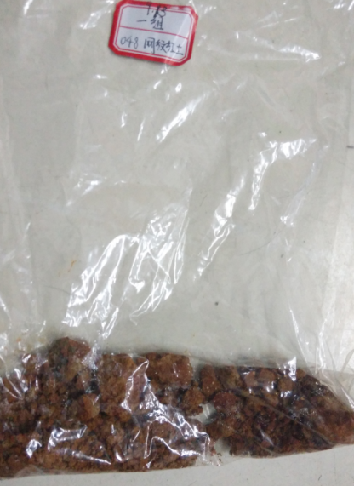

### 3.4.4土壤分层结构

土壤剖面是指从地面向下挖掘所裸露的一段垂直切面，深度一般在两米以内。土壤垂直断面中土层（可包括母岩）序列的总和。通常由人工挖掘而成，供观察和研究土壤形态特征用。因修路、开矿或兴修水利设施时显露的土壤垂直断面称自然剖面。

传统上，按B.B.多库恰耶夫的划分，土壤剖面分为3个基本发生层，即A、B、C层。目前多分为O、A、E、B 、C、R等基本发生层。O 层是森林土壤中由枯枝落叶形成的、未分解或有不同程度分解的有机物质层。A 层是受生物气候或人类活动影响形成的有机质积累和物质淋溶表层。有机质含量高，颜色较暗黑。E 层是[硅酸盐](http://baike.baidu.com/view/84667.htm)粘粒、铁铝等物质明显淋失的漂白淋溶层。B 层是位于A层或（若有）E层之下，硅酸盐粘粒、氧化铁、氧化铝、碳酸盐、其他盐类和腐殖质等物质聚积的淀积层。C 层是位于B层或A层（在无B层时）之下的母质层。R 层即基岩，或称母岩。虽非土壤发生层，但却是土壤剖面的重要组成部分，土壤形成的基础。A 层和B层合称为土体层（solum）。反映母质层在成土过程影响下已发生深刻的或一定程度的变化，形成土壤剖面上部土层的特征。

**土壤剖面分析：为方便分析，我们将完整的土壤剖面分为6层，从上至下分别是:有机质层（枯枝落叶层），腐殖质层，淋溶层，淀积层，母质层，基岩。**

1. **太乙峰土壤剖面：点位：北纬29度32分52点18秒**

**东经115度58分38点18秒;**

**海拔：1130m;**

**面积：1m*1m；**

**枯枝落叶层：1cm；**

**腐殖质层：13cm;**

**淋溶层：30cm;**

**淀积层 ：未知；**

**母质层：未知；**

1. **女儿城阴坡 老虎峡：点位：北纬29度33分30点79秒**

**东经115度58分04点21秒;**

**海拔：963m;**

**面积：1m*1m；**

**枯枝落叶层：1cm；**

**腐殖质层：8cm;**

**淋溶层：96cm;**

**淀积层：25cm;**

**母质层：未知；**

1. **大校厂谷地谷口 ：**

**海拔：1038；**

**点位：北纬29度33分19点60秒**

**东经115度58分19点**

**面积：1m*1m；**

**4. 军事管理区：**

**点位：北纬29度33分42点94秒**

**东经115度59分06点04秒;**

**海拔：1280m;**

**面积：1m*1m；**

**枯枝落叶层：1cm；**

**腐殖质层：43cm;**

**淋溶层：17cm;**

**淀积层：17cm;**

土壤剖面图

太乙峰

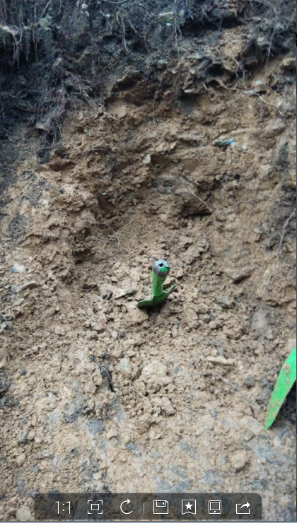

老虎峡

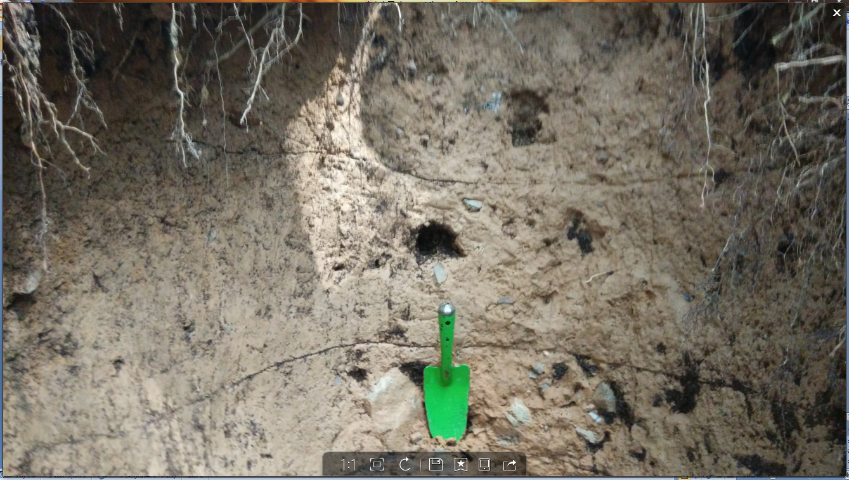

左图为大校场谷地 右图为军事管理区

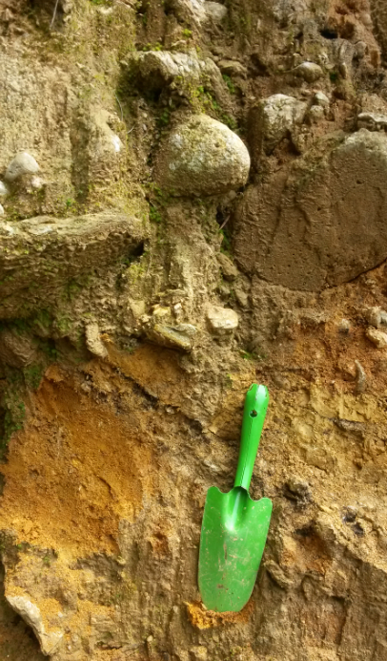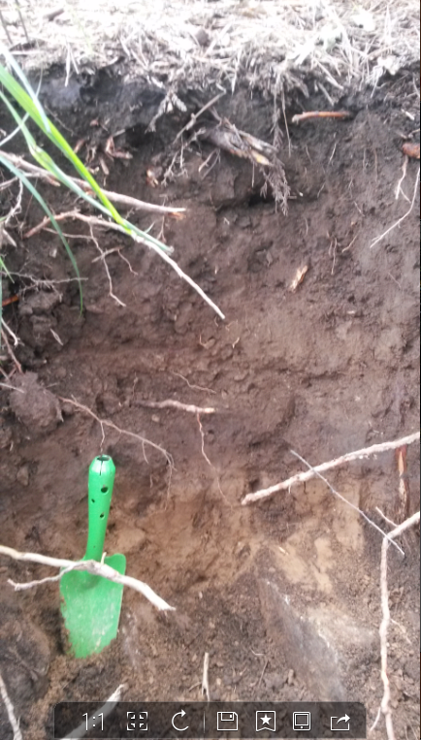

**分析：以女儿城阴坡 老虎峡土壤剖面为例进行土壤剖面分析；**

**日期：2014年9月25日星期四**

**地点：女儿城阴坡 老虎峡**

**母质：砂岩**

**排灌情况：良好**

**土壤利用情况：自然保护区**

**土层：枯枝落叶层：土壤干湿度——润；松紧度——松；颜色——灰褐色；根系——无；**

**腐殖质层：土壤干湿度——润；松紧度——松；颜色——灰棕色；根系——少许；**

**淋溶层：土壤干湿度——湿润；松紧度——略紧；颜色——棕黄色；根系——多；**

**淀积层：土壤干湿度——干；松紧度——紧；颜色——黄色；根系——较多；**

## 第五节 庐山北部地区植被类型及分布特点调查

### 3.5.1植物分布及其规律

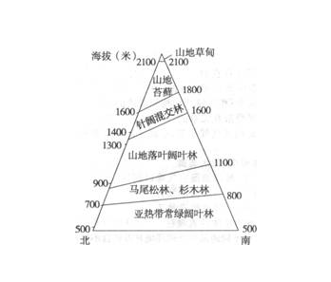

植物分布规律图

实习所见植被分类

1）常绿阔叶：油茶树、金缕梅

2）常绿针叶：黄山松、侧柏、柳杉、细叶花柏、日本冷杉

3）落叶阔叶：毛栗、四照花、银杏、灯台树、榆树、鹅掌揪、鸡爪槭

4）落叶针叶：金钱松，水杉

5）落叶灌木：雪球荚蒾、紫薇、紫花杜鹃、青荚叶

6）常绿灌木：阔叶十大功劳、香柏

7）禾本（多年生）：毛竹、庐山茶秆竹

部分被植物介绍 ：

黄山松：在月照松林以及五老峰等多处均有发现。一般长于海拔700m以上，黄山松的千姿百态和黄山自然环境有着很大的关系。黄山松的种子能够被风送到花岗岩的裂缝中去，且其根部能分泌特殊化学物质，因此能以无坚不摧、有缝即入的钻劲，在那里发芽、生根、成长。

油茶树：在东谷往解放军疗养院途中有遇到。茶科，油茶属常绿小乔木。因其种子可榨油（茶油）供食用，故名。

四照花：在东谷往解放军疗养院途中有遇到。因花序外有2对黄白色花瓣状大

型苞片，光彩四照而得名。花为黄白色。

灯台树：在逸庐园有看到。与四照花较相似，但果子不同，灯台树的果子为黑色

鹅掌楸:在大月山上有发现。叶大，形似马褂，故有马褂木之称

榆树：在经过逸庐园的路边有看到榆树。榆树在北方比较常见，其花叫榆钱，可食用，味甜。

毛竹：在从三宝树往黄龙潭途中有见到一片竹林。属禾本科，是亚热带植物但现在长在山地温带地域，是因为局地小气候。黄龙潭周边地形呈凹形，起到了挡风的效果，因此这里比同海拔的其他地方要温暖。

金钱松：又名金松、水树。树皮深褐色，深裂成鳞状块片，有毒。叶片条形，扁平柔软，在长枝上成螺旋状散生，在短枝上15—30枚簇生，秋后变金黄色，圆如铜钱，因此而得名。

3.5.1.1山地常绿阔叶林带 ：是山地植被垂直带的基带，为水平地带的中亚热带常绿阔叶林带向山地的延伸部分。分布于海拔700m（西北坡）或800m（东南坡）以下，占有最大的垂直幅度。这里属于中亚热带气候，土壤类型为红壤、黄壤和山地黄壤，有机质含量很低，表层在3%以下，土壤呈强酸性反应，pH值4.5－5.5。

地带性植被类型为常绿阔叶林，目前仅在秀峰寺、白鹿洞、观音桥、石门涧、碧云庵等地有小面积残存，而南坡优于北坡，其群落性质、类型、区系组成等与中亚热带典型常绿阔叶林基本相似。植物群落主要由壳斗科、山茶科和樟科等科的常绿阔叶林组成，乔木层的建群种和优势种有樟树、苦槠、甜槠、大叶锥栗、红楠、木荷、杨桐等。林中上层也往往混有少数的落叶树种，如枫香、锥栗、枹栎等。灌木层的优势种有继木、箬竹、细齿木柃、尖叶茶、乌饭树

牡荆、天台乌药等。草本层主要有芒箕、狗脊、里白等蕨类植物。以及淡竹叶、禾叶土麦冬等耐阴性草本。

由于本带所处海拔低，其基部与农业地区相连，人类活动频繁，常绿阔叶林破坏十分严重，仅保存在寺院、沟谷以及陡峭的山坡上，其余的或被开垦为梯田，种植水稻或其他作物或次生演替为灌丛和草丛，或为马尾松林、毛竹林、杉木林所代替。这些次生林中，至今还散生着生长良好的樟树、苦槠、青冈栎等常绿阔叶树种。尤其在白鹿洞附近的马尾松林中，林下几乎全为这些常绿树种，表明群落正朝着常绿阔叶林的方向演替。

3.5.1.2山地常绿阔叶、落叶阔叶混交林带 ：分布在海拔700m或800m至1000m（西北坡）或1100m（东南坡），为常绿阔叶林和落叶林两植被型垂直带之间的过渡带。这里属亚热带气候向暖温带气候的过渡类型，土壤为山地黄棕壤，有机质含量较高，表层可达8%左右，全剖面呈较强的酸性反应，pH值5－6。

地带性植被类型为常绿阔叶、落叶阔叶混交林，目前仅在黄龙潭、黄龙寺、碧云庵、明耻桥等地和沟谷，陡坡处有天然的次生林分布。群落的主要种类成分，常绿树种有甜槠、青冈栎、小叶青冈栎、青拷、天竺桂、浙江桂、细叶香桂、白楠等，通常位于乔木层的第二亚层。落叶树种有锥栗、短柄枹树、麻栎、四照花、灯台树、小叶白辛树、糯米椴、青榨槭等，一般位于乔木层的第一亚层。偶见杉木，黄山松等针叶树散生其间。林下灌木层的优势种有细齿叶柃、钩樟、红脉钩樟、山鸡椒、老鼠矢等。草本层则以淡竹叶、沿阶草、珠芽景天等为主。

目前，受人为影响，本地带多为人工栽种的黄山松林、日本柳杉林、柳杉林、扁柏林等针叶林，或为次生灌丛和草丛所占据。

3.5.1.2山地落叶、阔叶林带  分布在海拔1000m或1100m以上。这里属暖温带湿润气候，发育山地棕壤，有机质含量较高，土壤呈微酸性反应。

地带性植被类型为落叶阔叶林，目前大片成林不多，以牧马场至铁船峰一带保存较好。组成落叶阔叶林乔木层的主要树种有四照花、灯台树、短柄枹树、锥栗、茅栗、小叶白辛树、庐山椴、糯米椴、青榨槭、石灰树、山槐等。灌木层的主要树种有映山红、满山红、中华腊瓣花、山橿、小叶石楠、美丽胡枝子、野珠兰等。草本层则以大油芒、刺芒野古草、芒等为主。

本地带受人类活动影响较大，还分布着面积较大的黄山松林，以及日本柳杉林、柳杉林等针叶林。在森林植被遭受破坏的地段，则为次生山地灌丛或草甸所占据。

### 3.5.2庐山植物园所摄植物统计表

水杉：

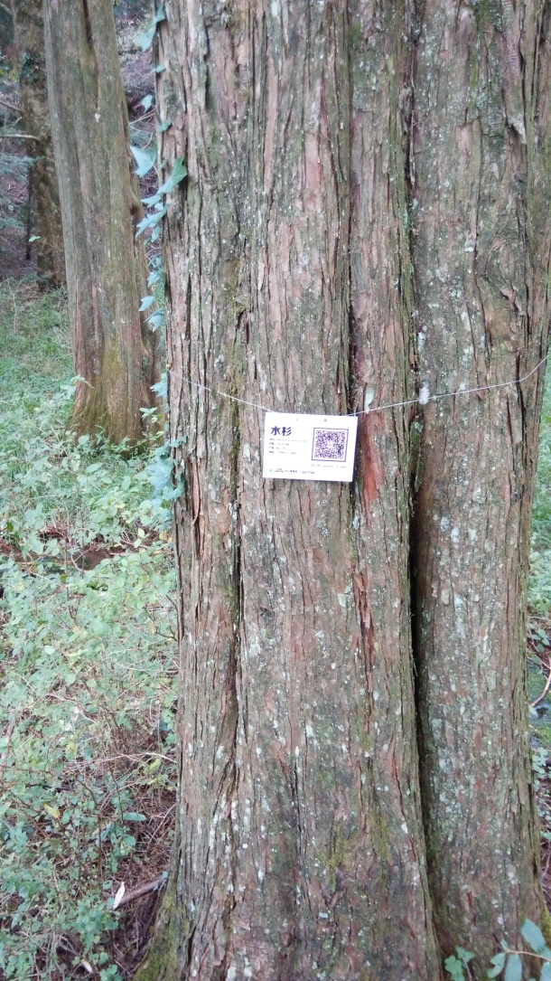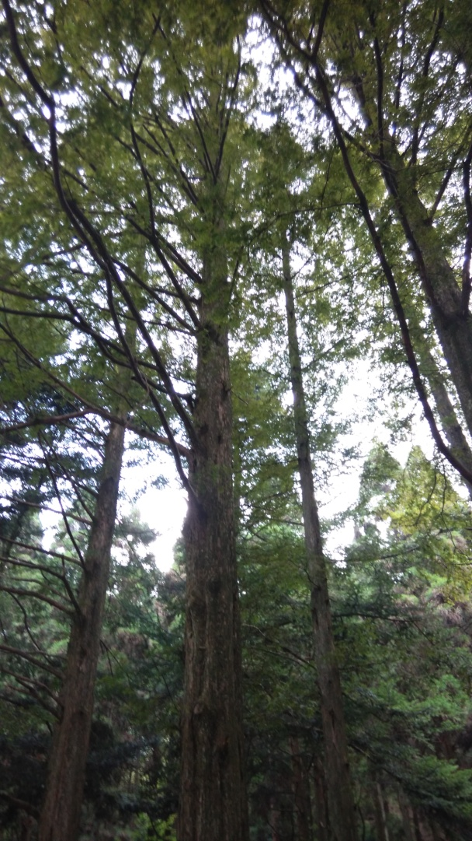

2.池杉

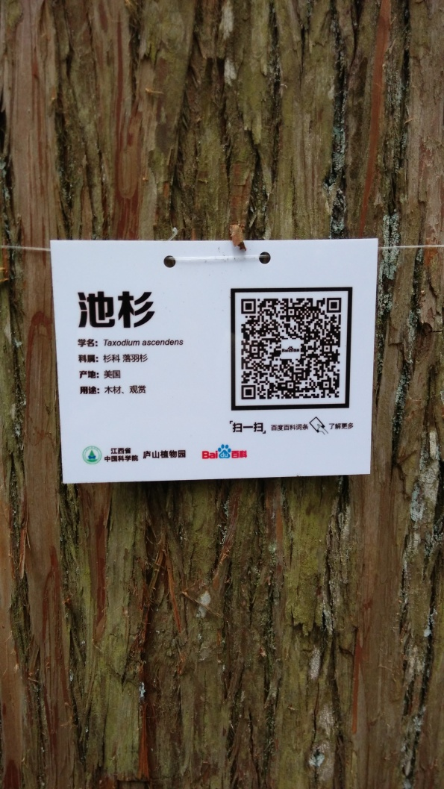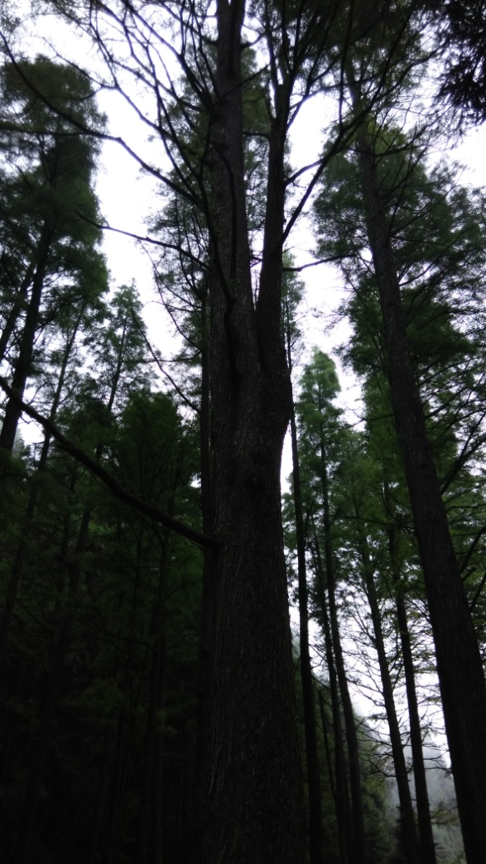

3.日本柳杉

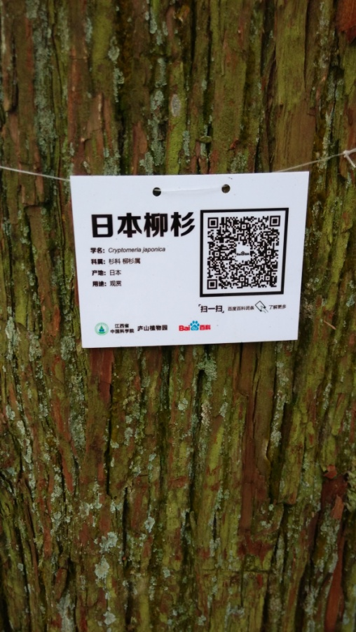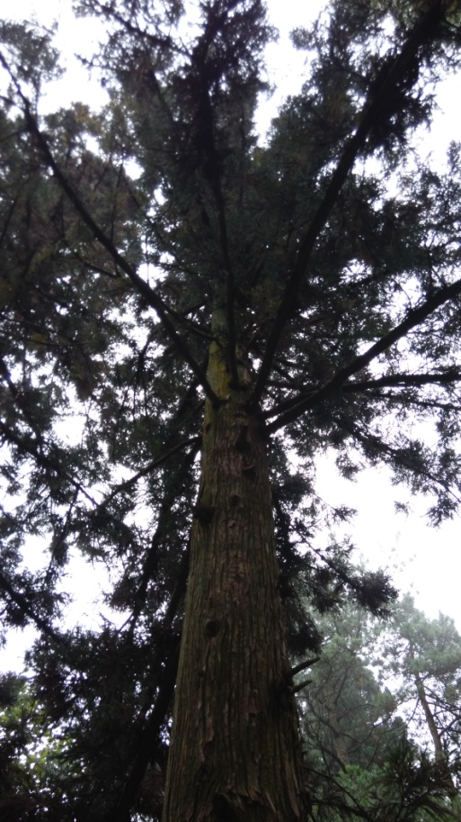

1. 圆头柳杉

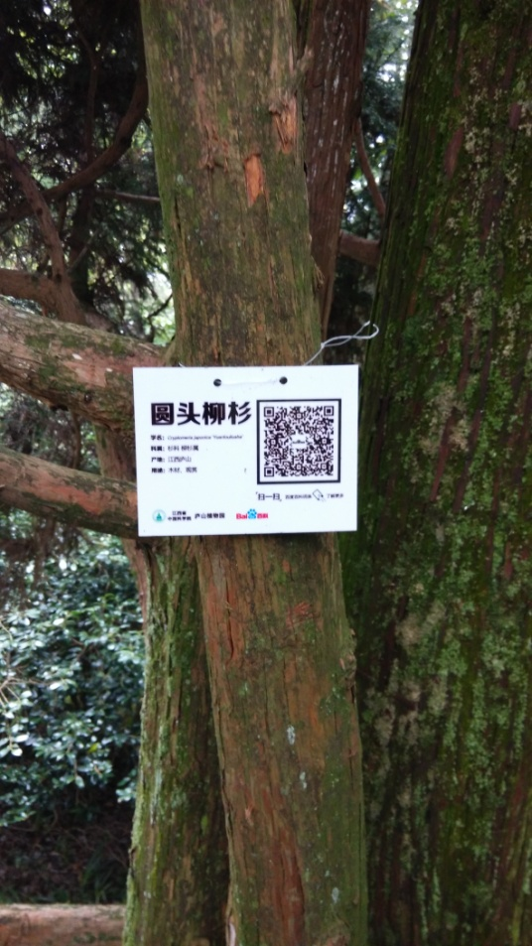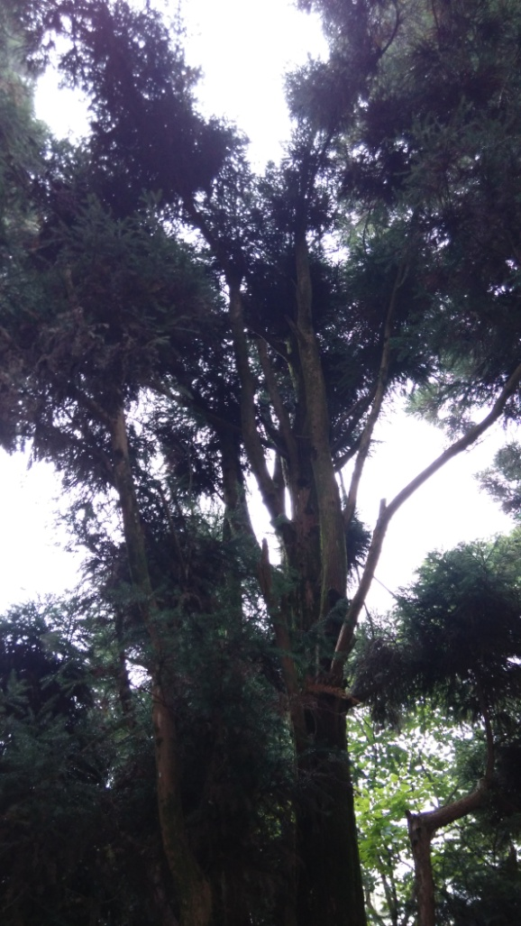

1. 金钱松

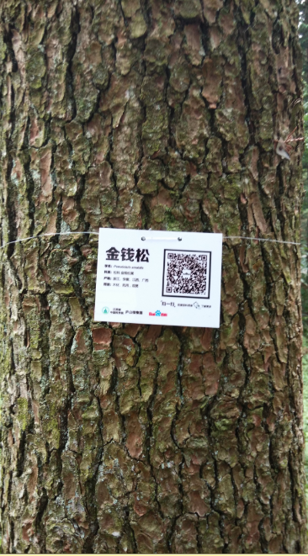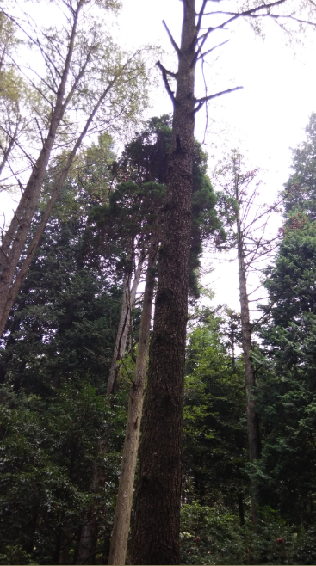

1. 肉花卫矛

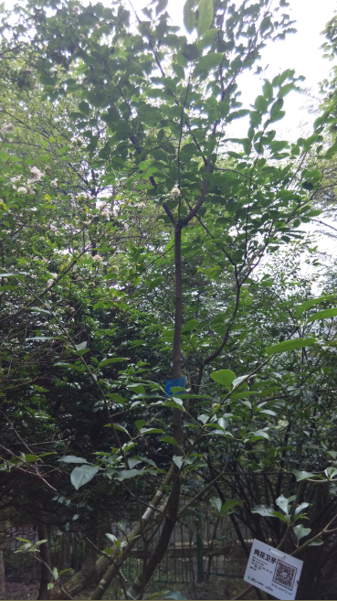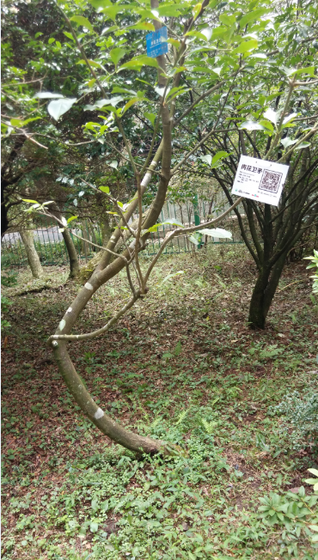

8.糯米条

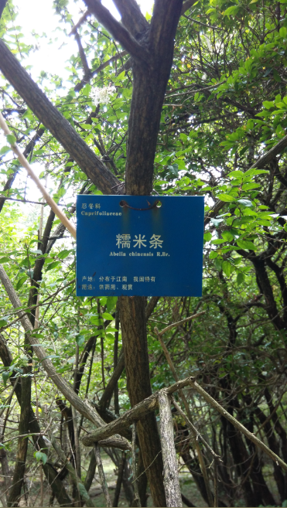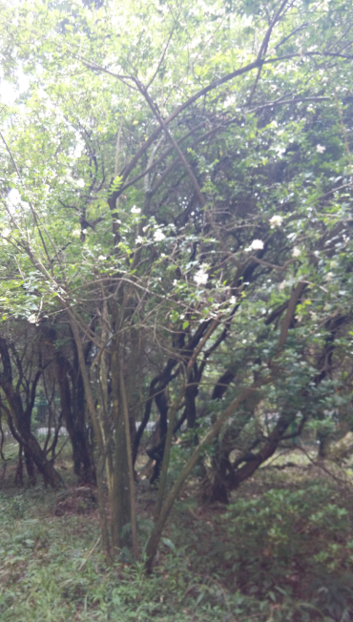

1. 马醉木

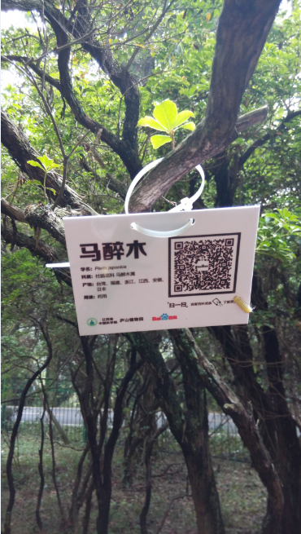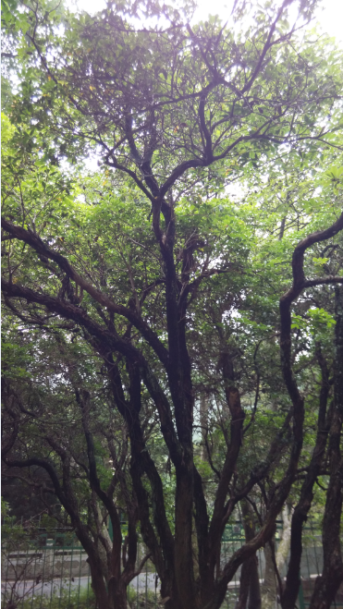

1. 灯笼花

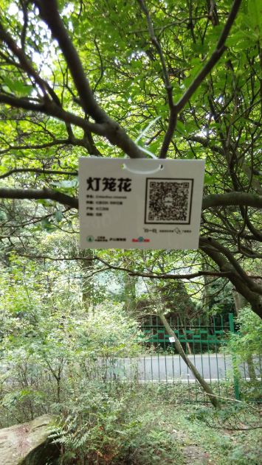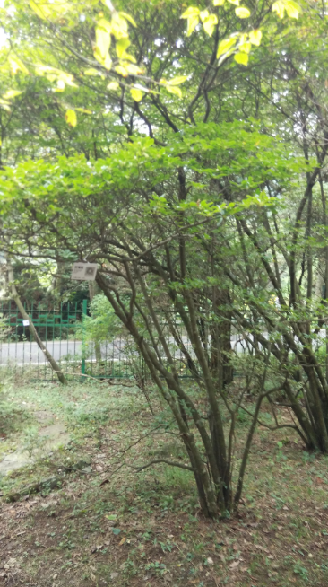

1. 灯台树

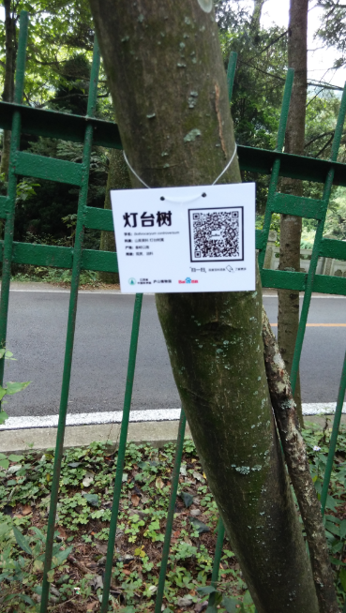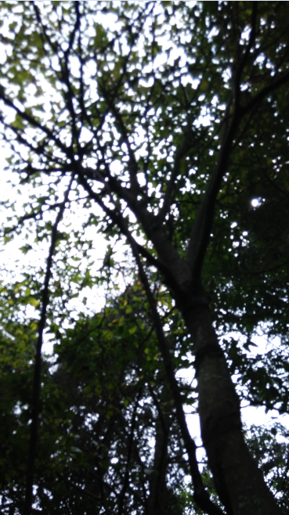

11.白檀

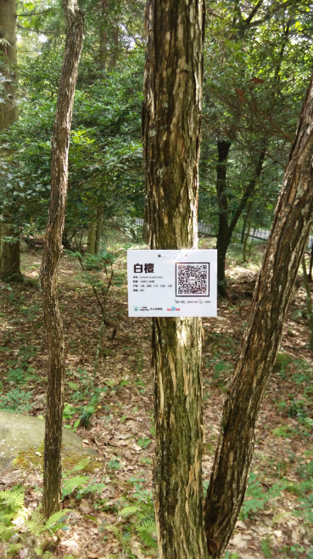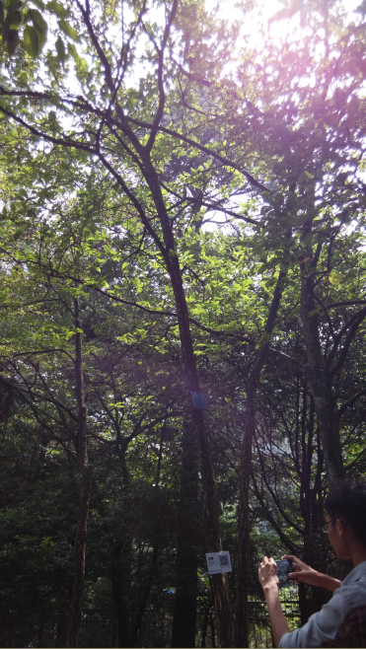

1. 油茶

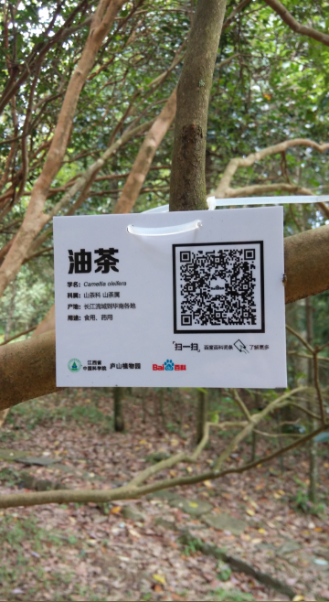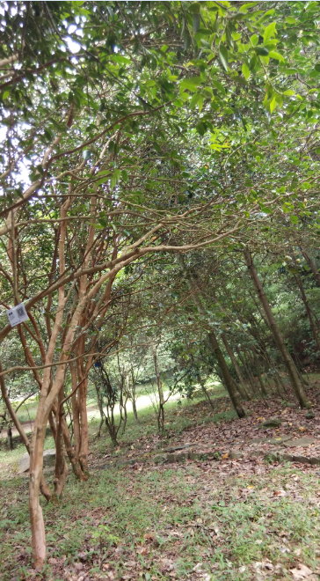

1. 南方红豆杉

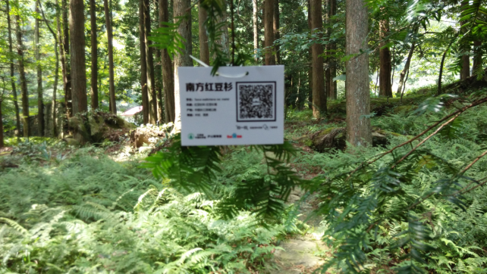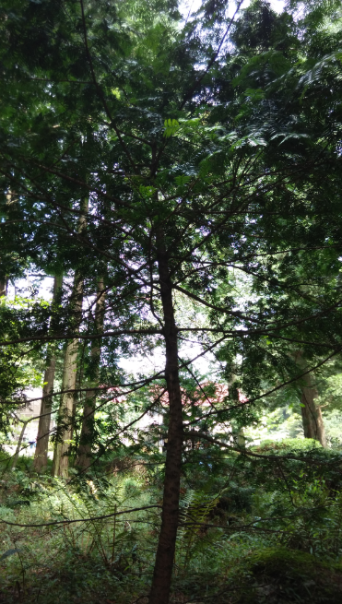

1. 凹叶厚朴

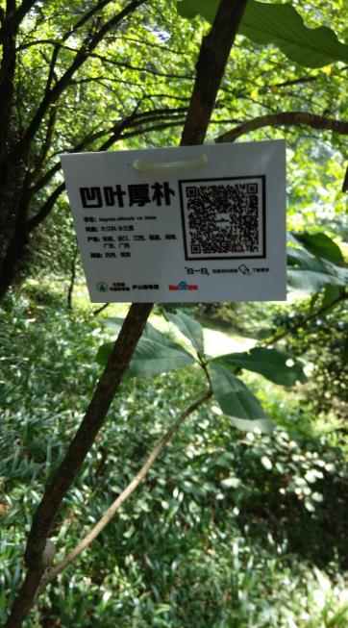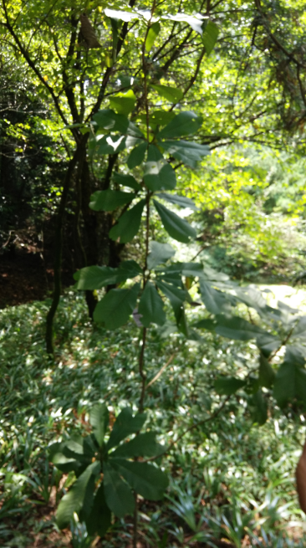

除去上图所示植物外，其他植物列表如下：台湾松，羊踯躅，阔叶十大功劳，日本香柏，罗汉柏，日本冷杉，线柏，桂花，多花紫藤，龙柏，南方铁杉，接骨草，湖北算盘子，猴头杜鹃，金松。

## 第六节 庐山北部地区资源与环境之宗教调查

在这次的庐山实习中，我们对宗教建筑进行了相对专门的调查了解，按时间顺序分别为基督教教堂，天主教教堂（基督教），诺那塔（藏传佛教），仙人洞（道教），黄龙寺（佛教）。

基督教：庐山基督教礼拜堂：地理位置：河西路 庐山恋影院往西南方向

点位：北纬29度33分30点48秒

东经115度58分26点43秒;

建筑风格：教堂的建筑风格主要有罗马式、拜占庭式和哥特式三种。罗马式教堂是基督教成为[罗马帝国](http://www.baidu.com/s?wd=%E7%BD%97%E9%A9%AC%E5%B8%9D%E5%9B%BD&hl_tag=textlink&tn=SE_hldp01350_v6v6zkg6)的国教以后，一些大教堂普遍采用的建筑式样。它是仿照古罗马长方形会堂式样及早期基督教“巴西利卡”教堂形式的建筑。巴西利卡是长方形的大厅，内有两排柱子分隔的[长廊](http://www.baidu.com/s?wd=%E9%95%BF%E5%BB%8A&hl_tag=textlink&tn=SE_hldp01350_v6v6zkg6)，中廊较宽称中厅，两侧窄称侧廊。大厅东西向，西端有一半圆形拱顶，下有半圆形圣坛，前为祭坛，是[传教士](http://www.baidu.com/s?wd=%E4%BC%A0%E6%95%99%E5%A3%AB&hl_tag=textlink&tn=SE_hldp01350_v6v6zkg6)主持仪式地方。后来，拱顶建在东端，教堂门开在西端。高耸的圣坛代表耶稣被钉十字架的骷髅地的山丘，放在东边以免每次祷念耶稣受难时要重新改换方向。随着宗教仪式日趋复杂，在祭坛前扩大南北的横向空间，其高度与宽度都与正厅对应，因此，就形成一个十字形平面，横向短，竖向长，交点靠近东端。这叫做拉丁十字架，以象征耶稣钉死的十字架，更加强了宗教的意义。

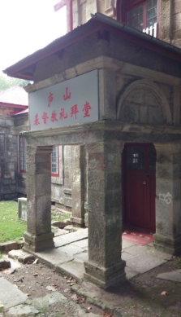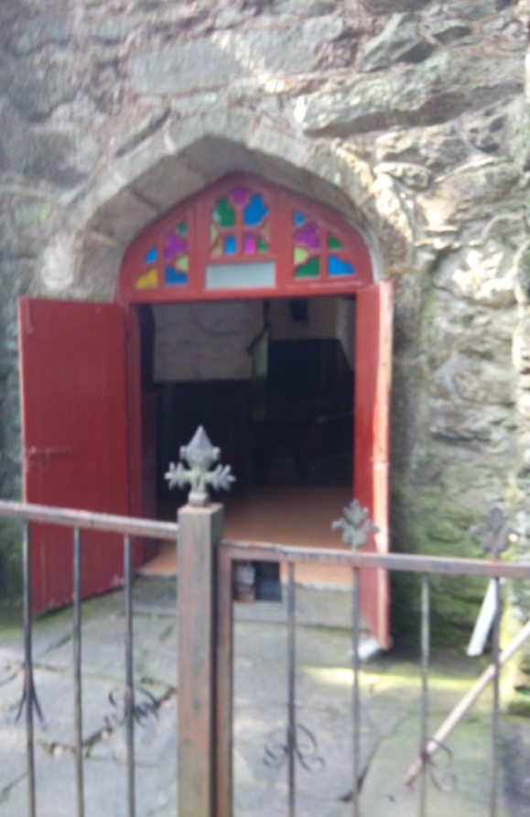

天主教耶稣升天：地理位置：中四路283号

建筑风格：天主教教会的建筑构成了西方宗教建筑的主体，起初是指“巴西利卡建筑”。 以“目的是服务于神圣的礼仪形式”为前提，外部虽然朴素无华，但内部装饰上都较注重它的和谐美。有的用彩色大理石板铺粘图案；有的墙面上还有被称为马赛克的半透明的彩色玻璃镶嵌的壁画；有的壁画是以蓝色或金色做底，在玻璃上的马赛克图画则用金箔镶边；绘画上主要表现《圣经》故事当中的情景或人物，如《耶稣圣诞》、《殉道烈士》、《基督被钉十字架上》、《迎接基督再临宝座》等。此外，建筑的内部有大量的石雕和装饰雕塑，雕刻形式多为浅浮雕和透雕，有工艺美术、象牙雕刻、宝石镶嵌、金属雕刻，或在门楣、柱头，或在发券、拱角等处。

　　教堂内部的色彩装饰异彩纷呈，红色斑岩和蛇纹大理石覆盖着柱身和柱头。当外面的阳光照射进来时，光柱投射在熠熠发光的镶嵌画上,使教堂的飞扶壁、拱顶、半穹窿等结构产生了奇妙的视觉效果，五彩缤纷的光柱如万花筒般呈现出绮丽的光芒。

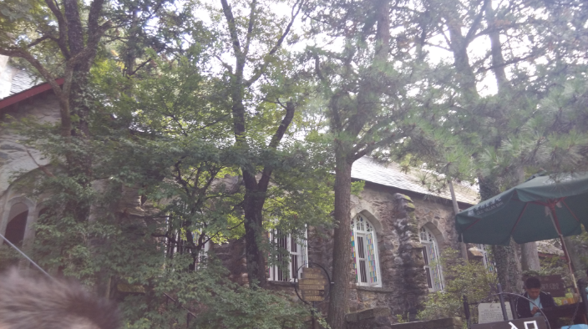

藏传佛教：诺那塔：

地理位置: 点位：北纬29度35分00点06秒

东经115度59分21点95秒;

建筑风格：佛教传人以前，西藏原已有一种原始宗教苯教，以后融入佛教之中，加上带有后期印度教因素的印度佛教密宗的强烈影响。使以后发展成熟的西藏佛教带有很强的神秘色彩，与内地佛教明显不同，特称为藏传佛教，俗称喇嘛教，庙宇则称喇嘛庙，佛塔称喇嘛塔。

　　藏传佛教寺庙可分藏式、藏汉混合式和汉式三种。在西藏及其毗邻省分，几乎全是藏式：内蒙以藏式为主的藏汉混合式最多，也有少数汉式；北京、承德和五台山的喇嘛庙，则大都是汉式或以汉式为主的藏汉混合式。

　　藏式喇嘛庙又可分建在平地的和建在山麓的两种，以后者居多。平地寺庙常取接近于规整对称的方式，作为构图中心的主体大殿形象最为突出；山麓地带的取自由式布局、没有总体轴线也没有事先规划，仍都遵循着一些布局的规则，如寺庙多北负山坡，南向平地，在后部高处安置体量高大色彩鲜丽的经堂和佛殿，其外安排活佛府邸，在外三面围以大片低矮小院，居住一般僧人。一座大寺，多是在几十年的发展中逐渐完备。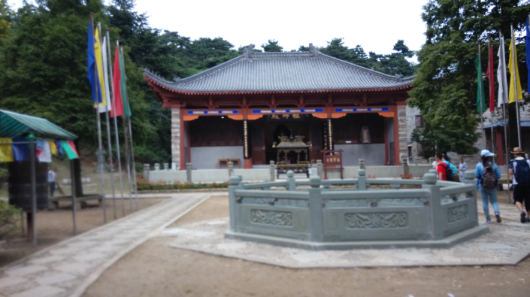

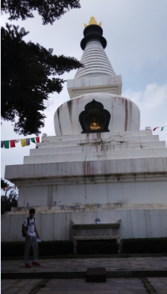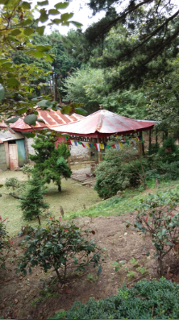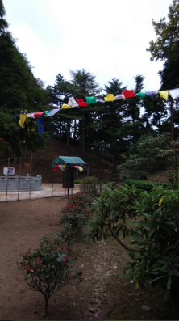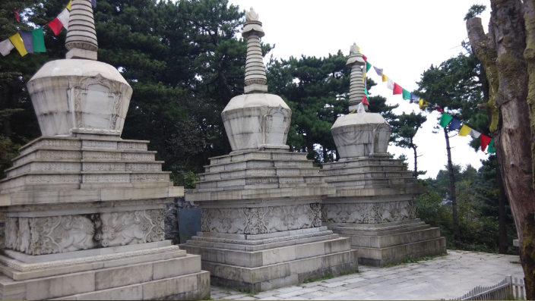

道教：

仙人洞：

地理位置：点位：北纬29度33分56点34秒

东经115度57分30点90秒;

海拔：950m

建筑风格：道教建筑充分体现了道家“王法地，地法天，天法道，[道法自然](http://www.baidu.com/s?wd=%E9%81%93%E6%B3%95%E8%87%AA%E7%84%B6&hl_tag=textlink&tn=SE_hldp01350_v6v6zkg6)”的思想，或以林掩其幽，或以山壮其势，或以水秀其姿，形成了自然山水与建筑自然结合的独特风格。装饰 道教建筑的装饰，鲜明地反映了道教追求吉祥如意、延年益寿和羽化登仙的思想。如描绘日月星云、山水岩石以寓意光明普照、坚固永生；以扇、鱼、水仙、蝙蝠和鹿作为善、（富）裕、仙、福、禄的表象；用松柏、灵芝、龟、鹤、竹、狮、麒麟和龙凤等分别象征友情、长生、君子、辟邪和祥瑞。另外还直接以福、禄、寿、喜、吉、天、丰、乐等字变化其形体，用在窗棂门扇裙板及檐头蜀柱、斜撑、雀替、梁枋等建筑构件上，其对民间民俗传统文化的影响，十分深远。又如八宝图、福寿双全图，这些源自道教思想和神仙故事的图案都远远越出了道教的范围，深入到千家万户的各类建筑构件和日常器具中。

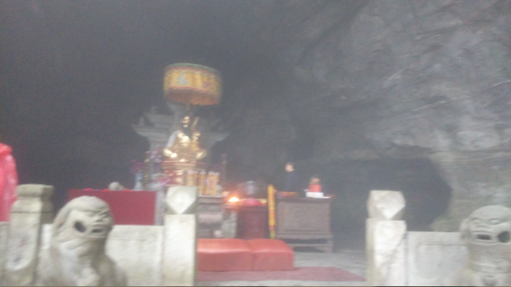

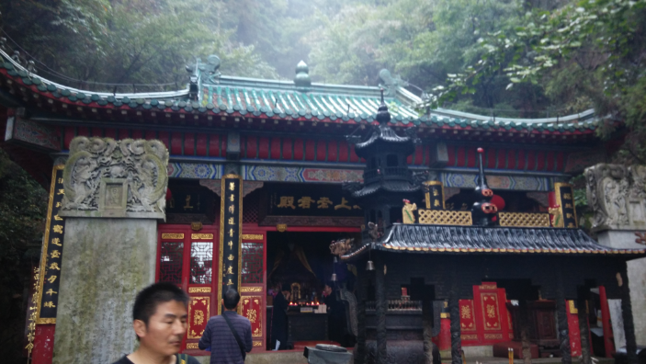

佛教（黄龙寺）：

建筑风格：塔庙，以塔为中心，周围建以殿堂、僧舍。塔中供奉着舍利、[佛像](http://www.baidu.com/s?wd=%E4%BD%9B%E5%83%8F&hl_tag=textlink&tn=SE_hldp01350_v6v6zkg6)等，是寺院的中心建筑。唐代以后，[佛塔](http://www.baidu.com/s?wd=%E4%BD%9B%E5%A1%94&hl_tag=textlink&tn=SE_hldp01350_v6v6zkg6)多建寺前、寺后或另建塔院，形成了以[大雄宝殿](http://www.baidu.com/s?wd=%E5%A4%A7%E9%9B%84%E5%AE%9D%E6%AE%BF&hl_tag=textlink&tn=SE_hldp01350_v6v6zkg6)为中心的[佛寺](http://www.baidu.com/s?wd=%E4%BD%9B%E5%AF%BA&hl_tag=textlink&tn=SE_hldp01350_v6v6zkg6)结构。寺院[坐北朝南](http://www.baidu.com/s?wd=%E5%9D%90%E5%8C%97%E6%9C%9D%E5%8D%97&hl_tag=textlink&tn=SE_hldp01350_v6v6zkg6)，主要殿堂依次分布在[中轴线](http://www.baidu.com/s?wd=%E4%B8%AD%E8%BD%B4%E7%BA%BF&hl_tag=textlink&tn=SE_hldp01350_v6v6zkg6)上，层次分明，布局严谨。宋代时，[禅宗](http://www.baidu.com/s?wd=%E7%A6%85%E5%AE%97&hl_tag=textlink&tn=SE_hldp01350_v6v6zkg6)兴盛，形成了“[伽蓝](http://www.baidu.com/s?wd=%E4%BC%BD%E8%93%9D&hl_tag=textlink&tn=SE_hldp01350_v6v6zkg6)七堂”制度，七堂指佛殿、法堂、僧堂、库房、山门、西净、浴室。规模较大的寺院还有讲堂、禅堂、经堂、塔、钟楼等。建于山上的[佛寺](http://www.baidu.com/s?wd=%E4%BD%9B%E5%AF%BA&hl_tag=textlink&tn=SE_hldp01350_v6v6zkg6)也依此而建。明清以来，[佛寺](http://www.baidu.com/s?wd=%E4%BD%9B%E5%AF%BA&hl_tag=textlink&tn=SE_hldp01350_v6v6zkg6)建筑格局已成定式，一般在[中轴线](http://www.baidu.com/s?wd=%E4%B8%AD%E8%BD%B4%E7%BA%BF&hl_tag=textlink&tn=SE_hldp01350_v6v6zkg6)上由南向北依次分布着山门殿、[天王殿](http://www.baidu.com/s?wd=%E5%A4%A9%E7%8E%8B%E6%AE%BF&hl_tag=textlink&tn=SE_hldp01350_v6v6zkg6)、[大雄宝殿](http://www.baidu.com/s?wd=%E5%A4%A7%E9%9B%84%E5%AE%9D%E6%AE%BF&hl_tag=textlink&tn=SE_hldp01350_v6v6zkg6)、法堂、藏经楼、毗卢阁、观音殿。[大雄宝殿](http://www.baidu.com/s?wd=%E5%A4%A7%E9%9B%84%E5%AE%9D%E6%AE%BF&hl_tag=textlink&tn=SE_hldp01350_v6v6zkg6)是佛寺的主体建筑，东西两侧的配殿为钟楼与鼓楼，[伽蓝](http://www.baidu.com/s?wd=%E4%BC%BD%E8%93%9D&hl_tag=textlink&tn=SE_hldp01350_v6v6zkg6)殿与祖师堂，观音殿与药师殿相对应。大的寺院有[五百罗汉](http://www.baidu.com/s?wd=%E4%BA%94%E7%99%BE%E7%BD%97%E6%B1%89&hl_tag=textlink&tn=SE_hldp01350_v6v6zkg6)堂、[佛塔](http://www.baidu.com/s?wd=%E4%BD%9B%E5%A1%94&hl_tag=textlink&tn=SE_hldp01350_v6v6zkg6)等建筑。[中轴线](http://www.baidu.com/s?wd=%E4%B8%AD%E8%BD%B4%E7%BA%BF&hl_tag=textlink&tn=SE_hldp01350_v6v6zkg6)东侧分布僧房、香积厨、斋堂、职事堂等，是寺内[僧人](http://www.baidu.com/s?wd=%E5%83%A7%E4%BA%BA&hl_tag=textlink&tn=SE_hldp01350_v6v6zkg6)的起居生活区；现在寺院对外开放后，生活区一般都后移，或在寺院后侧重建。中[轴线](http://www.baidu.com/s?wd=%E8%BD%B4%E7%BA%BF&hl_tag=textlink&tn=SE_hldp01350_v6v6zkg6)西侧主要为禅堂、接待室等，是前来[挂单](http://www.baidu.com/s?wd=%E6%8C%82%E5%8D%95&hl_tag=textlink&tn=SE_hldp01350_v6v6zkg6)[僧人](http://www.baidu.com/s?wd=%E5%83%A7%E4%BA%BA&hl_tag=textlink&tn=SE_hldp01350_v6v6zkg6)修行之所，现在也基本上对外开放，有的辟为文物陈列室、佛经流通处。

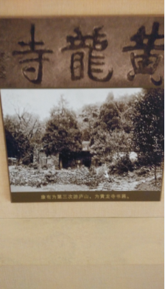

# 第四章 庐山北部地区调查实习感想

## 第一节 每日感想

第一天——

今天是庐山实习的第一天，在巴士上做了五个小时之后，我们开始行驶在了去上庐山的环山公路上，颠簸感也大大增强，同学们也开始担心起会不会晕车，呕吐，好在当我们到达宾馆驻地时，并没有同学呕吐，晕车。大家的兴致也因为宾馆意想不到的舒适而达到了高潮。

吃完晚午饭，大家匆匆收拾完自己的行李后，便开始了庐山第一次的短路线旅程。老师决定选用分组带路的形式，好让大家都可以积极参与到实习中去。我们从宾馆开始出发，沿着西谷到伴月公园，在伴月公园，我们通过老师的解释了解到了庐山的人文和自然景观及其地质构造。由于庐山室友当地百姓生存之后创建，因此庐山的物价并不像一般景区那样比较高，而是 更加贴近于正常生活水平；这里的人文地理较为丰富，由于传教士李德立的传播而让这片美丽却无人知晓的“蛮荒之地”为世人所认识，后各国的别墅建造于此，各国建筑风格及几大宗教文化犹如繁星般点缀于此，形成了现在庐山风景区。然后我们又前往庐山气象台，在这里我们了解到气象台选址的要求以及百叶窗的知识。

一天的行程结束了，我也初步领略到庐山风光，迎面扑来的便是那如谜一般的云雾胜景，令人心生喜爱。云雾笼罩下，那若隐若现的庐山美景很有点古代美女“犹抱琵琶半遮面”的美感。我也曾有玩过其他名山胜景，而一日一瞰庐山美景，便无限喜爱上了这座拥有葱郁森林的庐山。

第二天——

庐山实习第二天，正如老师所说，今天的旅途会有点辛苦。的确，徒步前行二十几公里并且伴有爬山下山，这样的一条山路足以磨灭所有的耐力和信心。当我们从五老峰峰顶赶回来时，身心的疲惫足以击垮每一个人，但大家还是齐心协力，一起走了回来。

身体的酸痛并不影响大家观赏美景的心情。一路上大家在学习地质地貌知识的同时也观赏了许多让人如痴如醉的美景，也用照片留下了各种美好的回忆。

今天的路线是从驻地出发沿着西谷到达牯牛岭然后沿着冬菇到达上中南路，再从女儿城到太乙峰，再步行至含鄱口爬五老峰。

开始时我们到达了老别墅群，见识到了以李德立为代表的别墅群，有领略了庐山恋影院和基督教 天主教教堂的建筑风格。

人文景观观赏完之后我们便踏上了登山之旅，一座座的山峰中，最让我震撼的当数五峰，可能她并不是最雄伟最瑰丽的，但当我看到她时，却深深被她所震撼，因为当我们爬上四峰时，云雾将五峰隐藏在了后面，当我刚刚抬头准备眺望对面的五峰时 ，云雾刚好散去，抬头一瞬间见到五峰的瞬间，山峰的雄伟壮丽加上突如其来的美景收入眼帘的冲击着实强烈的震撼到了我的心房。让人感叹，天下美景在险峰。

第三天——

第三天的旅程开始了，由于第二天消耗了太多体力，今天老师选择了相对较短的路线：也就是有驻地出发经伴月公园到草地坡后到达望江亭，然后由北上公路从小天池前往U形谷。虽然路途较短，不过脚疼的痛感还是困扰着我。

今天的行程是向东北方向出发 西南方向回归，因此我们得以领略到庐山各个山脉的地理位置以及了解到相对方位。这也让我对于庐山实习的意义有了实感。

总的来说这一路的旅途开始时倒还顺利，沿途是平坦的街道，但是当道路走向山脉时，横跨草地坡的道路并没有完整的道路而是崎岖的小径，特别有一段路程是在沟渠上的陡峭的下山路，一大队人一路走下来，危险性也加深不少。有两个女生更是因此扭伤了脚踝，不过在男同学的帮助下，大家都安全的下了山。

庐山的美景不断吸引着我的眼球，只让害怕我会对这庐山美景产生审美疲劳，希望只是因为我没登过太多山吧。

第四天——

今天是庐山实习第四天，我们的路线是从如琴湖出发，到西谷观天桥冰隘口，然后到仙人洞，在仙人洞，我们了解到一个有意思的事情，那就是原来仙人洞中的人像是吕洞宾的人像，这个洞口是全真教的道观。而这个洞口是由于洞口上沿的石块同时发生横向断裂和纵向断裂及产生x形断裂，这导致石块更容易断裂，从而下方的 石块逐渐被剥蚀而形成洞口 ，而在洞口上沿还有由于剥蚀产生的状如佛手的石层。然后我们又途径龙首崖，从远处看龙首崖，其形似龙首，因此得名龙首崖。

今天的重点要数石门涧了，我们要直降八百米海拔，下到谷底，这么多的高差，路途却并不长，所以台阶都很陡，下台阶时 倒不觉得困难，我们在石门涧拍了照片留念，并且大家脱了鞋袜在溪流里泡了泡脚，这不仅让我们玩得很开心，而且也洗掉了之前爬山行走时的所有疲劳。回来的路本来很艰苦难行，却因泡了泡脚之后而觉得轻松。

第五天——

今天的线路是从驻地出发前往老虎峡到茭芦桥，再到黄龙潭，乌龙潭，最后到白云观。

想想我们已经在庐山待了不少天了，对于这几天的生活，我也开始逐渐习惯了，主要是由于赶路中午只能吃冷的干馒头，这让我这个南方人很不适应，不过大家带着老干妈豆瓣酱什么的蘸着吃，馒头也算是别有一番风味。

一个有趣的事情是，在路上，我们经常需要素描出眼前的地质地貌，方便自己理解和日后参考，不过这就让许多游客误认为我们是学美术的学生在这里写生的。但是每当他们这么说完并望向我的笔记本时，我就不由自主的脸红了， 试问有哪个学美术的学生素描可以这么丑！此时游客的脸上表情的复杂简直让人忍俊不禁。仿佛是在说：“这人学美术的素描画成这样，简直没救了。”

今天让我意想不到的收获是对于各种庐山上常见植被的认知，比如松柏杉铁杏银杏的辨认和区别。

晚上，大家一起到庐山恋电影院观看了电影庐山恋，这是一部关于庐山的爱情电影，不过却由于年代原因以及演员略显浮夸的演技和搞笑的台词，让大家欢笑连连。不过搞笑之余，我们也借助着影片中关于庐山场景的画面回忆了不少我们曾经走过的场景，比如乌龙潭，朱熹曾经读书的地方“枕心“，花径。

## 第二节 问题及建议

Q：黄龙潭乌龙潭都为第二级循回裂点，为何黄龙潭海拔却高于乌龙潭，而乌龙潭的水量却大于黄龙潭？

黄龙潭与乌龙潭相比，黄龙潭是很明显的V形谷地，而乌龙潭则是U形谷，黄龙潭深而狭窄，可能是因为水的比降相对乌龙潭来说较大，水的下切侵蚀和溯源侵蚀大于侧向侵蚀所以谷地为V型谷，而乌龙潭谁的比降相对来说较小，水的下切侵蚀和溯源侵蚀并不如侧向侵蚀，于是乌龙潭较为宽阔和平坦，发育为了U型谷。其次，两个地区的岩性不同，可能由于黄龙潭岩性较为容易被下切侵蚀。最后，由于水的来源不同，黄龙潭的水来自于三宝树，而乌龙潭的水则来自于东谷，两者水的源头不同，也造成了两者虽然高度不同，却都是二级巡回裂点。

关于庐山问题的一点建议：在这七天的庐山实习过程中，学到了很多地质地貌学知识，但更让我怀恋的是庐山的美景，可是我却发现相比于庐山恋电影中的场景，庐山已经开始有一点被污染，环境恶化的倾向，不过好在污染并没有过于严重，希望庐山的相关保护部门可以重视庐山的环境问题，让庐山保持她的美貌。